RUDOLF STEINER

Vorträge und Kurse über christlich-religiöses Wirken

II

Spirituelles Erkennen

Religiöses Empfinden Kultisches Handeln

Dokumentarische Ergänzungen

1993

RUDOLF STEINER VERLAG, DORNACH / SCHWEIZ

Herausgegeben von der Rudolf Steiner-Nachlaßverwaltung Die Herausgabe besorgten Ulla Trapp und Paul G Bellmann

l Auflage Gesamtausgabe Dornach 1993

Die in der vorliegenden Ausgabe enthaltenen Dokumente bilden eine Ergänzung  
zu den Vortragen in Dornach vom 26 September bis l Oktober 1921,  
die unter demselben Titel im Band Bibliographie Nr 343 (1) herausgegeben wurden

Bibhographie-Nr 343 (2)

Alle Rechte bei der Rudolf Steiner-Nachlaßverwaltung, Dornach/Schweiz  
© 1993 by Rudolf Steiner Nachlaßverwaltung, Dornach/Schweiz

Satz Rudolf Steiner Verlag / Fotolithos Rete GmbH, Freiburg i Br  
Druck Greiserdruck, Rastatt / Bindearbeit Spinner GmbH, Ottersweier

Printed in Germany

ISBN 3-7274-3430-9

INHALT

Wandtafelzeichnungen zum Vortragskurs 6

Notizbucheintragungen für die Vorträge des Kurses

vom 26. September bis 10. Oktober 1921 Handschriften (verkleinert) 27

Transkription 64

Notizbucheintragungen für die Monatssprüche Handschriften (verkleinert) 75

Aufbau der Monatssprüche

Transkription der Wandtafelanschriften und der Notizbucheintragungen 89

Notizbucheintragungen zu den Tagessprüchen, Handschriften (verkleinert) 103

Übersetzung der katholischen Messe für Pfarrer Hugo Schuster 109

Teil aus dem Offertorium der katholischen Messe Übertragung aus dem Lateinischen (Fragment aus dem Nachlaß) 127

Wandtafelzeichnungen und -anschriften

zum Vortragskurs, Dornach, 26. September bis 16. Oktober 1921

Seite

|  |  |  |  |  |  |  |
| --- | --- | --- | --- | --- | --- | --- |
| Tafel  Tafel | 1  2 | 2. Vortrag  4. Vortrag | 27.  28. | September  September | vormittags vormittags | 8  9 |
| Tafel | 3 | 7. Vortrag | 29. | September | nachmittags | 10 |
| Tafel | 4 | 8. Vortrag | 30. | September | vormittags | 11 |
| Tafel | 5 | 9. Vortrag | 30. | September | nachmittags | 12 |
| Tafel | 6 | 10. Vortrag | 1. | Oktober | vormittags | 13 |
| Tafel | 7 | 11. Vortrag | 1. | Oktober | nachmittags | 14 |
| Tafel | 8 | 13. Vortrag | 2. | Oktober | nachmittags | 15 |
| Tafel | 9 | 14. Vortrag | 3. | Oktober | vormittags | 16 |
| Tafel 10 | | 15. Vortrag | 3. | Oktober | nachmittags | 17 |

|  |  |  |  |  |
| --- | --- | --- | --- | --- |
| Tafel 11 | 18. Vortrag | 5. | Oktober | Seite vormittags 18 |
| Tafel 12 | 20. Vortrag | 6. | Oktober | vormittags 19 |
| Tafel 13 | 21. Vortrag | 6. | Oktober | nachmittags 20 |
| Tafel 14 | 22. Vortrag | 7. | Oktober | vormittags 21 |
| Tafel 15 | 24. Vortrag | 8. | Oktober | vormittags 22 |
| Tafel 16 | 25. Vortrag | 8. | Oktober | nachmittags 23 |
| Tafel 17 | 26. Vortrag | 9. | Oktober | vormittags 24 |
| Tafel 18 | 27. Vortrag | 9. | Oktober | nachmittags 25 |
| Tafel 19 | 29. Vortrag | 10. | Oktober | nachmittags 26 |

Tafel l 2. Vortrag

27. September 1921, vormittags

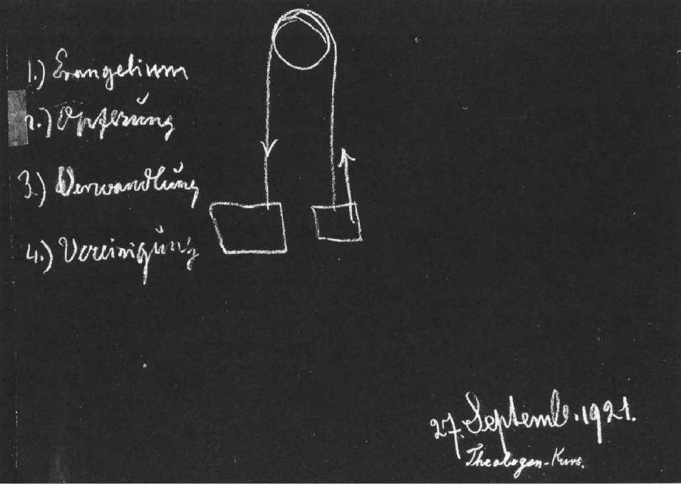

Tafel 2 4. Vortrag

28. September 1921, vormittags

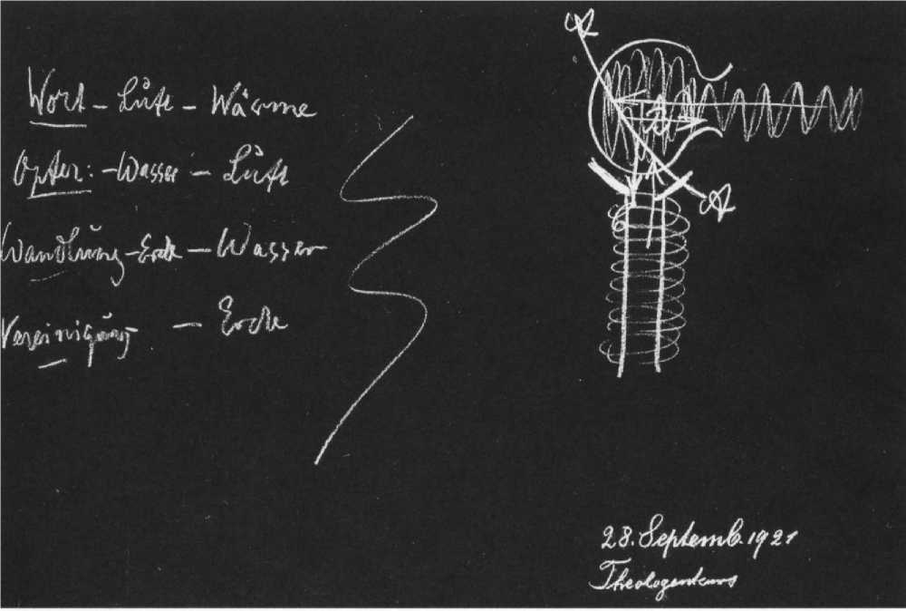

Tafel 3 7. Vortrag

29. September 1921, nachmittags

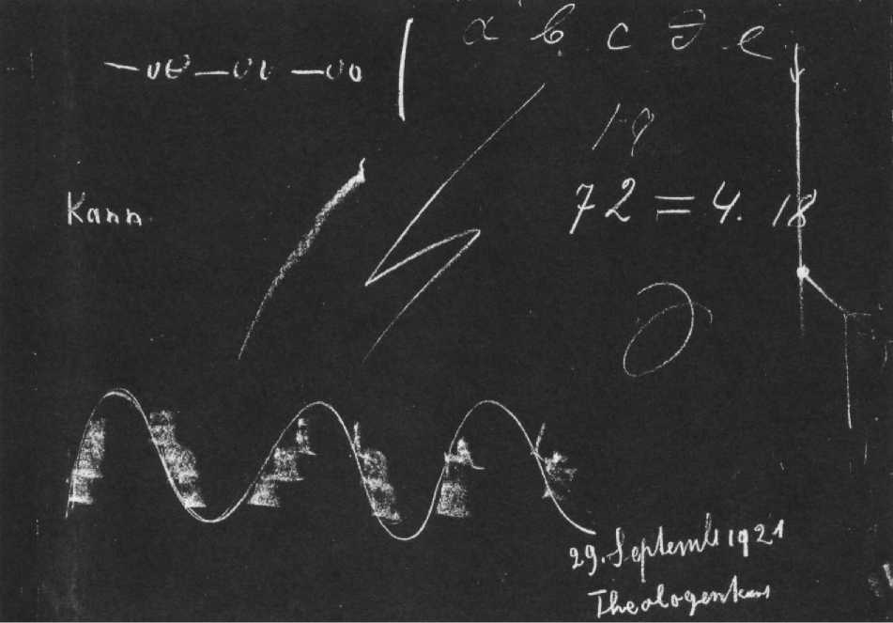

Tafel 4 8. Vortrag

30. September 1921, vormittags

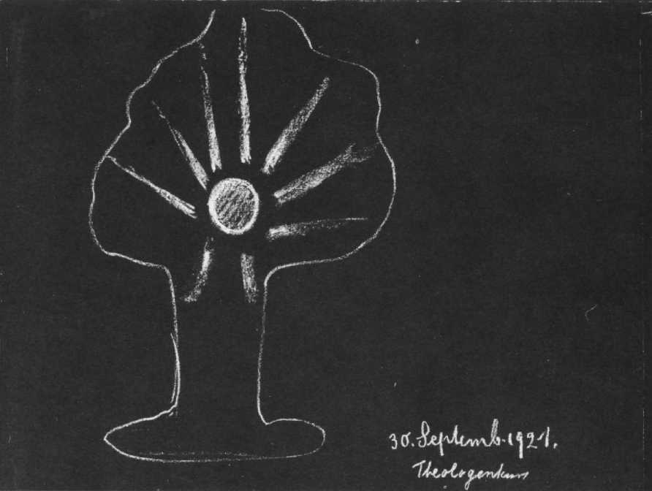

Tafel 5

9. Vortrag

30. September 1921, nachmittags

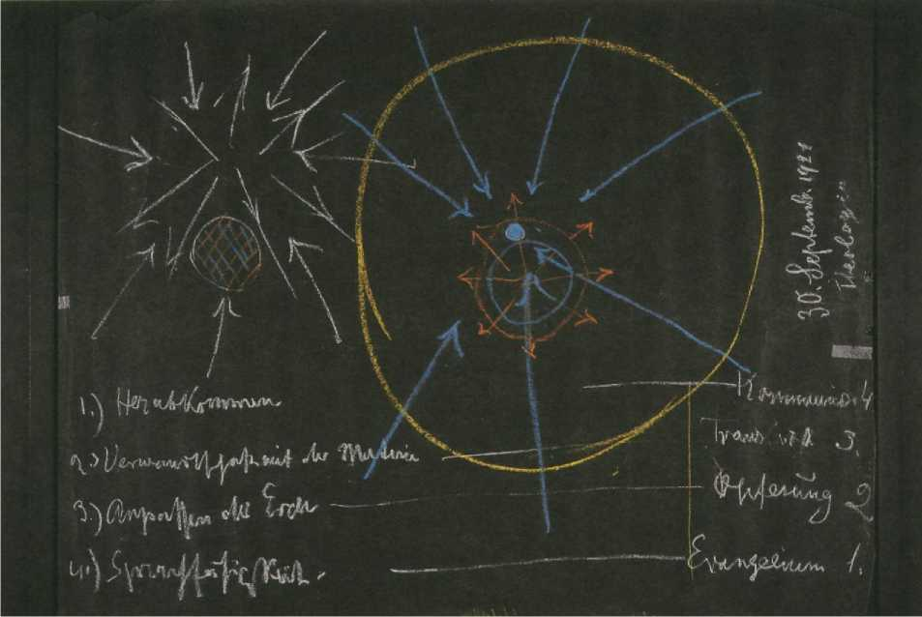

Tafel 6 10. Vortrag

1. Oktober 1921, vormittags

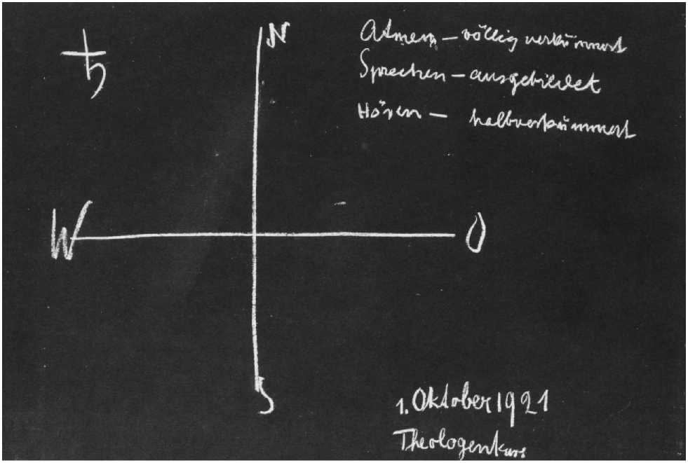

Tafel 7 11. Vortrag

l. Oktober 1921, nachmittags

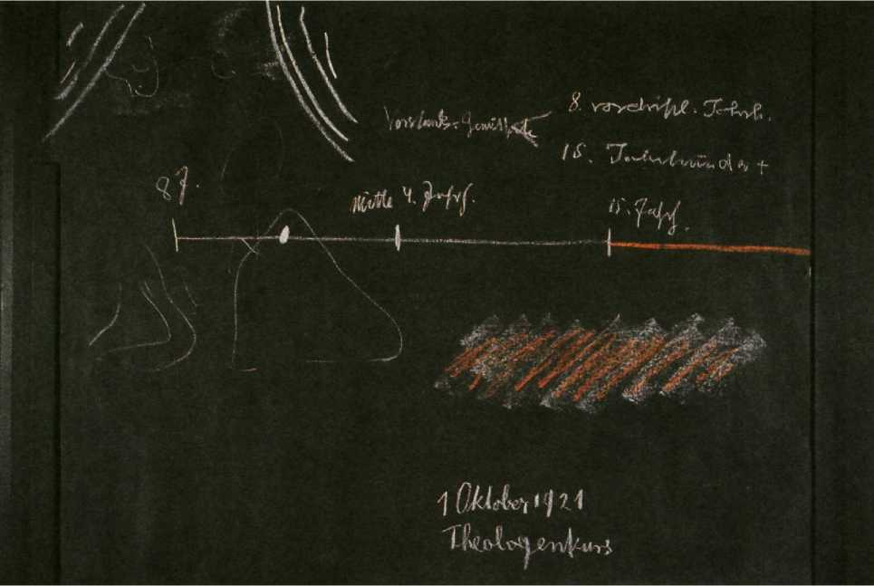

Tafel 8 13. Vortrag

2. Oktober 1921, nachmittags

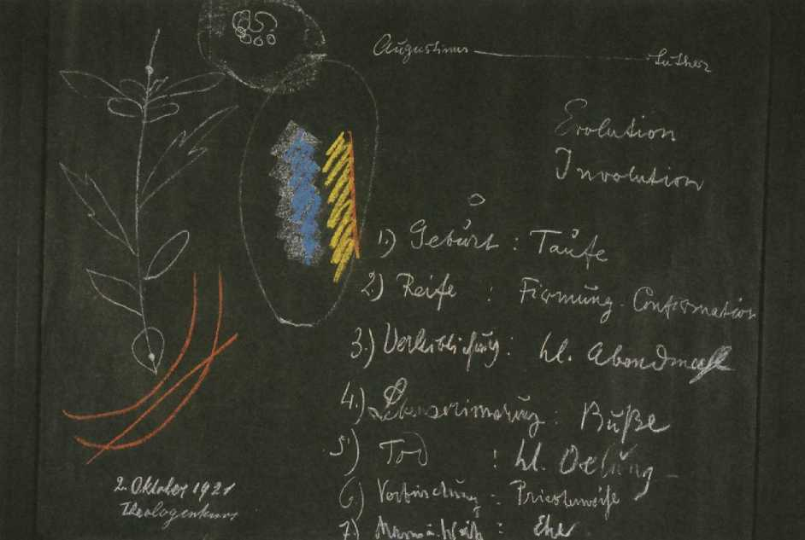

Tafel 9 14. Vortrag

3- Oktober, 1921, vormittags

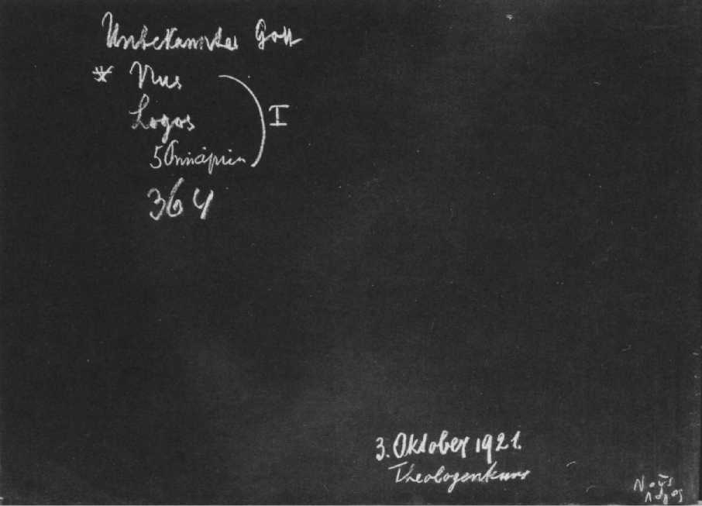

Tafel 10 15. Vortrag

3. Oktober 1921, nachmittags

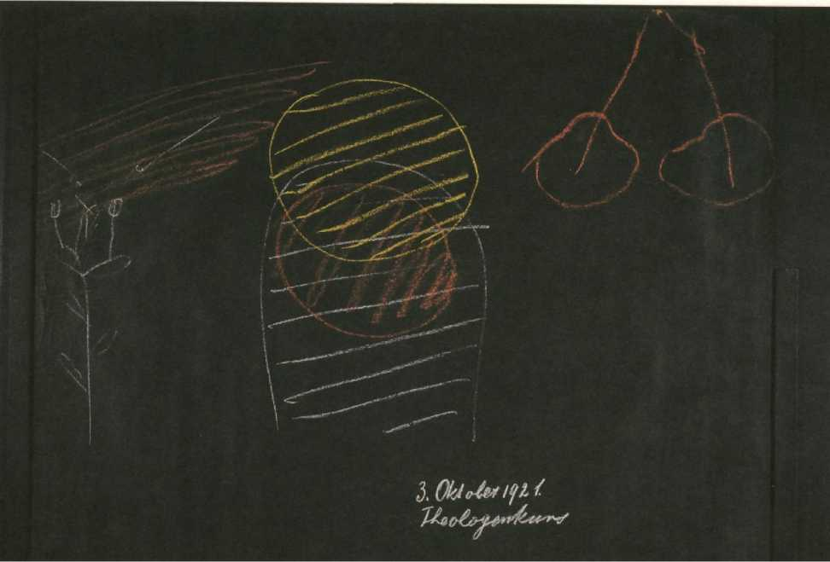

Tafel 11 18. Vortrag

5. Oktober 1921, vormittags

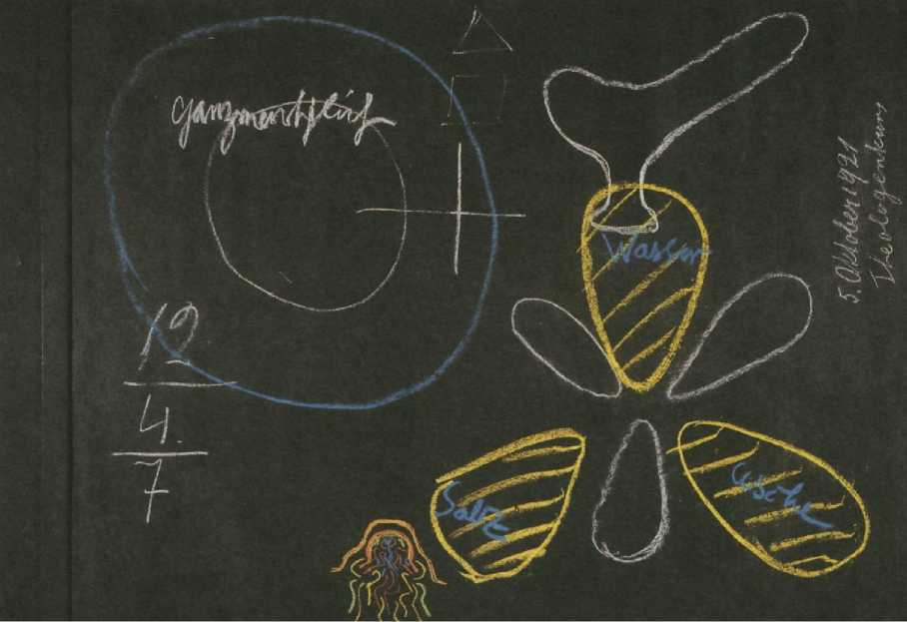

Tafel 12 20. Vortrag

6. Oktober 1921, vormittags

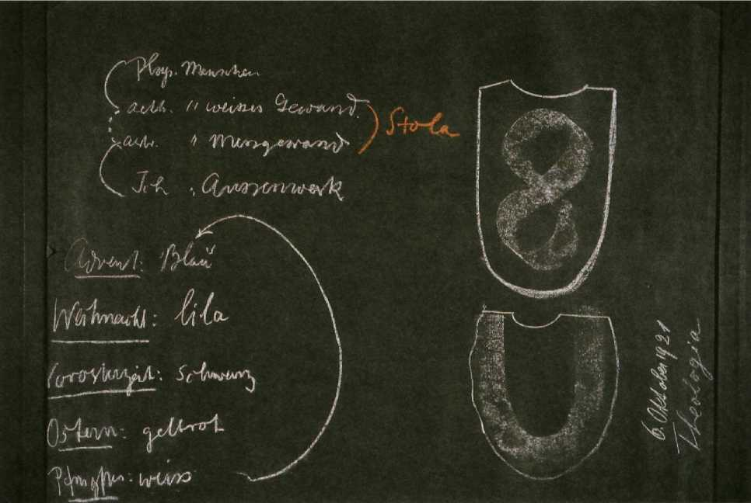

Tafel 13 21. Vortrag

Sinnesw (ahrnehmung) Zerstörung Ahriman.

6. Oktober 1921, nachmittags

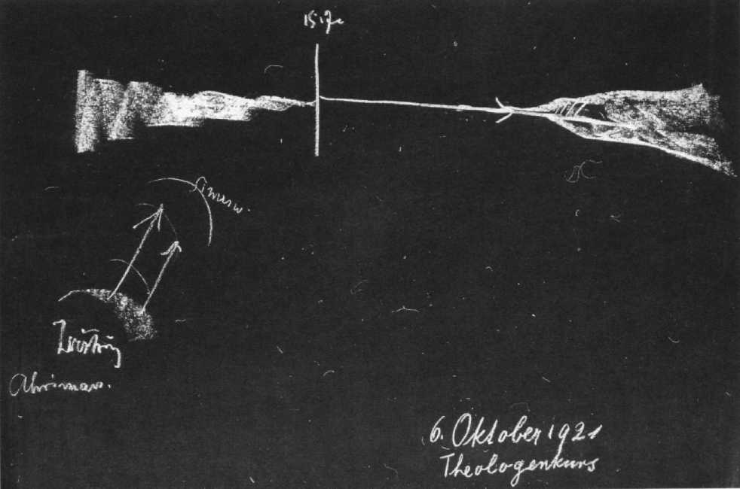

Tafel 14 ***22.*** Vortrag

7. Oktober 1921, vormittags

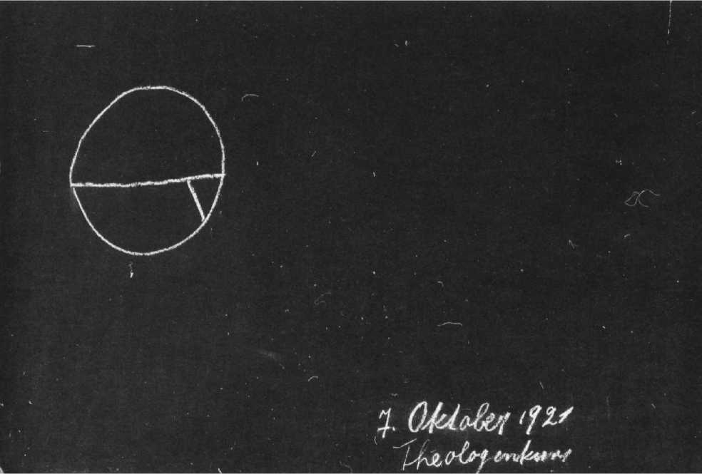

Tafel 15 24. Vortrag

8. Oktober 1921, vormittags

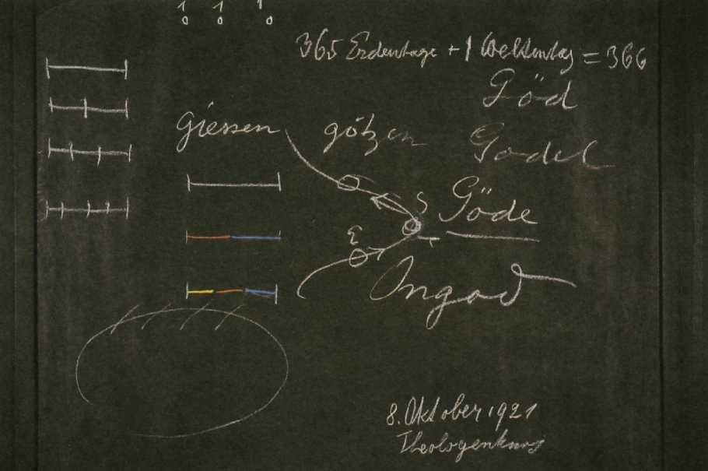

Tafel 16 25. Vortrag

8. Oktober 1921, nachmittags

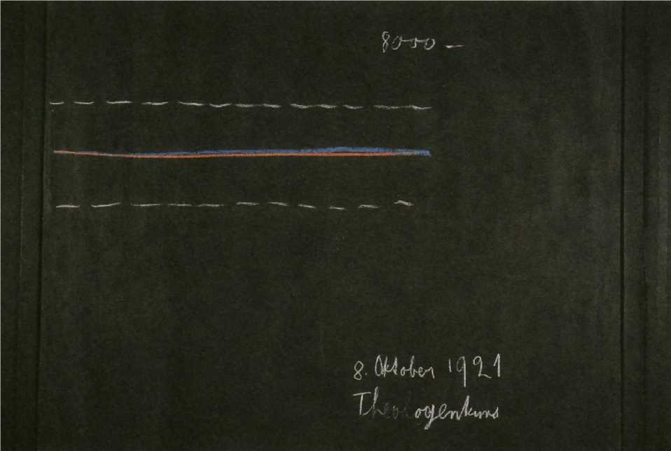

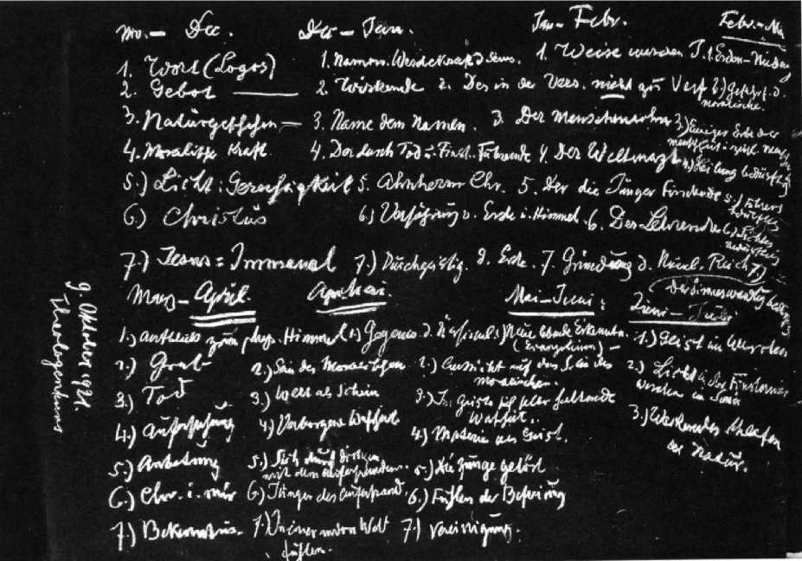

9. Oktober 1921, vormittags

Tafel 17 26. Vortrag (Transkription Seiten 91 - 98)

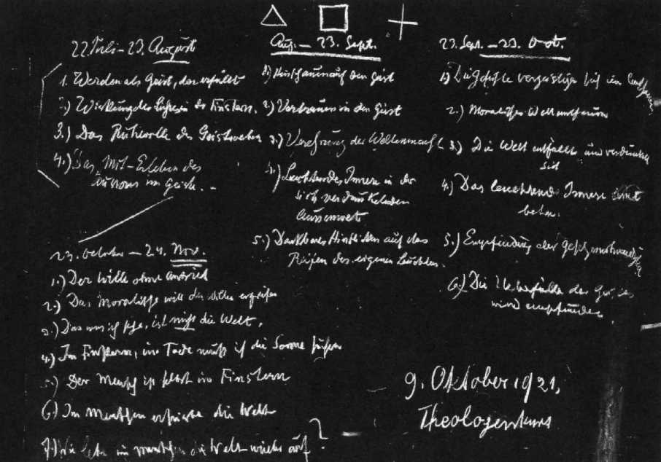

9. Oktober 1921, nachmittags

Tafel 18 27. Vortrag (Transkription Seiten 99 - 102)

Tafel 19 29. Vortrag

10. Oktober 1921, nachmittags

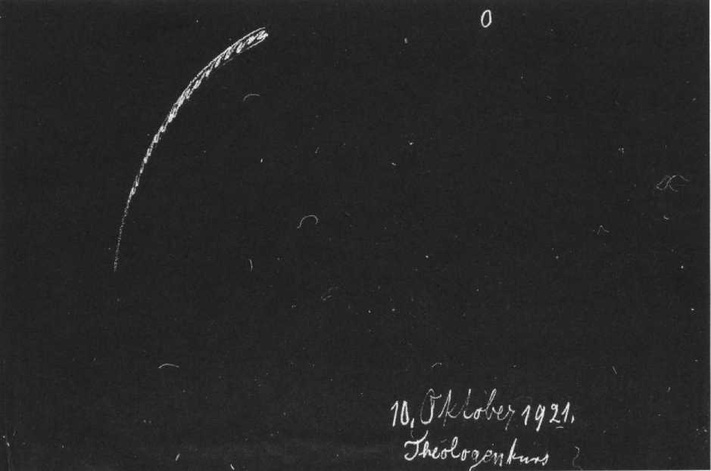

N otizbucheintragungen

für die Vorträge des Kurses  
vom 26. September bis 10. Oktober 1921

Einzel- und Doppelseiten  
(Archiv-Nrn. NB 127 und 81)  
(Transkription siehe Seiten 64ff.)

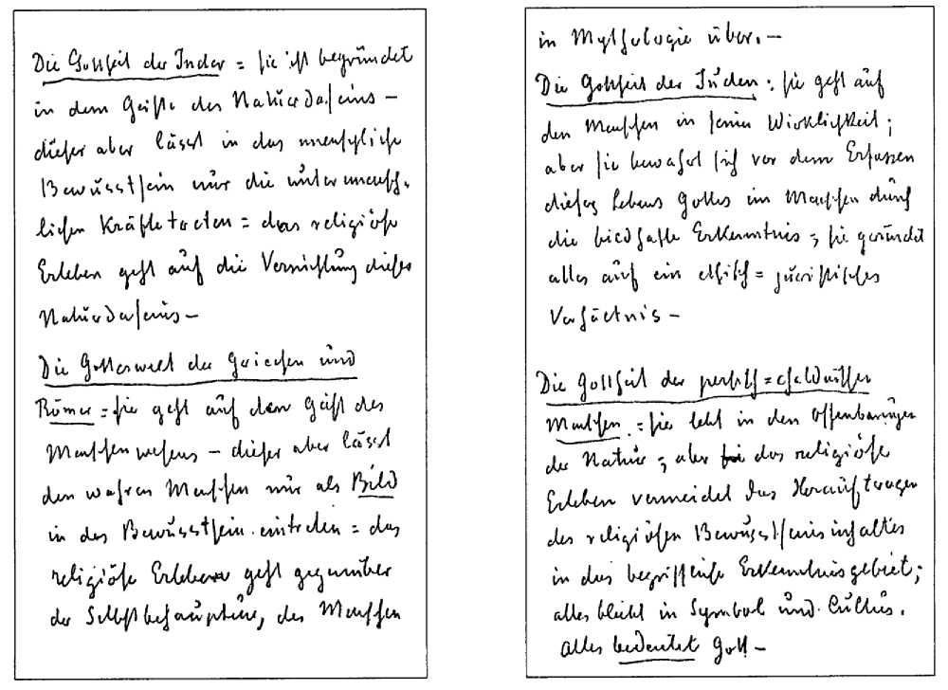

Lc k c* t tv» **cAao** »» Mktvur

**K Q vm MA** *(Aa^)* **W C^’^Z1 IvMzp**

VltU»» **<Azau** —• lu bo^ yv £•* JL<w viw{A ytAm Jü c ¥ Cui << {^ S yiv ita * —

(C j*bw J t*^ tf^' |Vu j 6 tÄ

**^"La KV VH tvi — K^/U> |Zv K i* 4*i *t/}***

**WM>P uw [tvvVi ^Kx <xZ* 1 <U^caX1*VVlCv> y**



'PuAy>v-n **ia<*>** W0/>> j,'tV‘ (t't,'t

u<yvi tvK-c A4Z **7’Im (o{<’^il'-** n^r ui **v\ iKwu ***cLa^*** "Tv ‘

WW^t ‘^li' T l<^ 0 tv yü, vAü C>1 iJiMv;

**“

U(Z.-t^ tv- - 5^ **j**

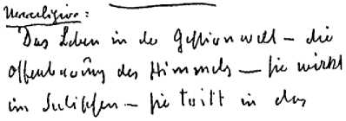

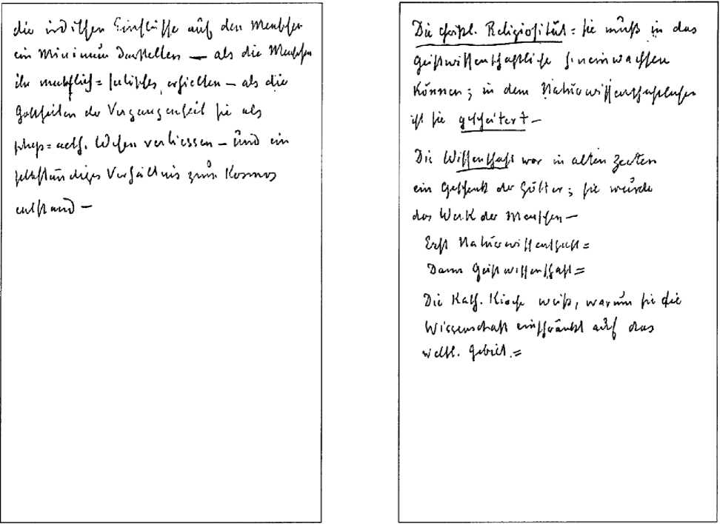

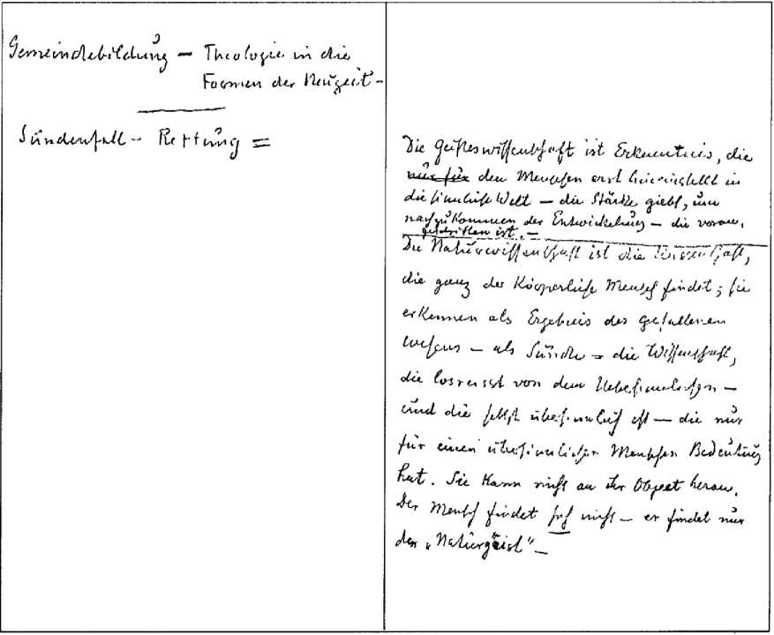

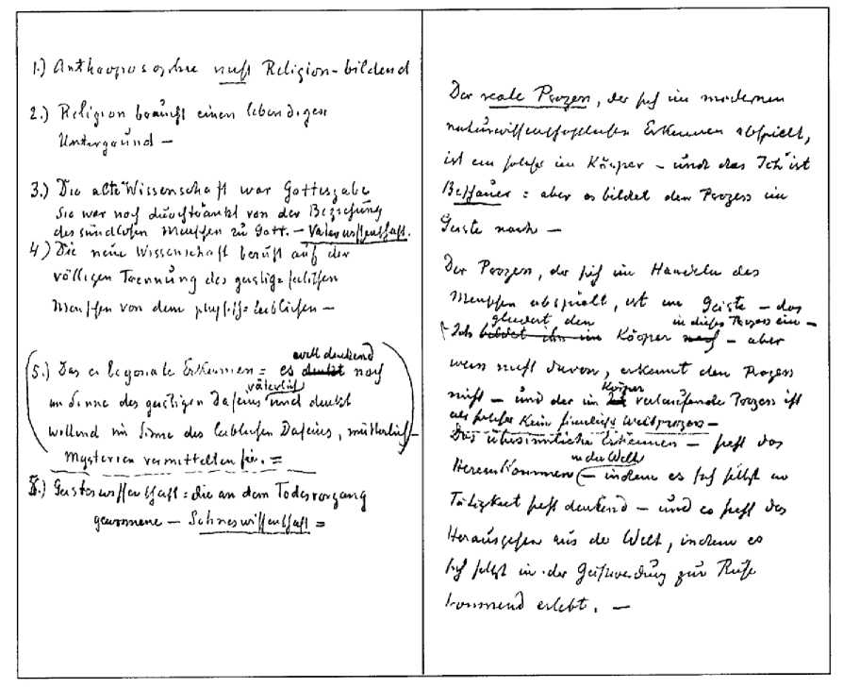

|  |  |
| --- | --- |
| Hl ' cAu c/Löj cfl  Cux^ v* ytwxx n^’^cxixcy tAci  M(/4 — M J-vipl w **|cma** 11 lu/km’f[on, m>r O^lXA ^^4 tln Tottv« tv« r— cAtvVvxU V^l W wCi^l |x>vnAc/h du du ***tlrJ'bu' t***  tAw **v,ha w** — tf **m4^w4**  HuiiG k(iv^‘nW WiM—  J^vnfvaLiwui -~-  ftblp o |**uj^JilG** IvWJ aX? "fwxLt  Tut «uliyW - **vum|\** rX&» RulA'WC^ **^(Axa,**  **■yx^vv "1^cA.*xl »pt i>**  1,A - **j** । tvir}Jövt ^.4 vm «Vx  H5u4 p/n w aKi V" ' **<Ak** 1T1 t*u|^ r <tar  [t<WW **Jw41(A-Ui** ^vJvj — | lialuf t"^| M<i|J I or vj4 |«n l  **cXZl** Vl<lX/WAf v|d M **Ll<j o^u** v> 1  ui ***cku,*** U^(«v — |

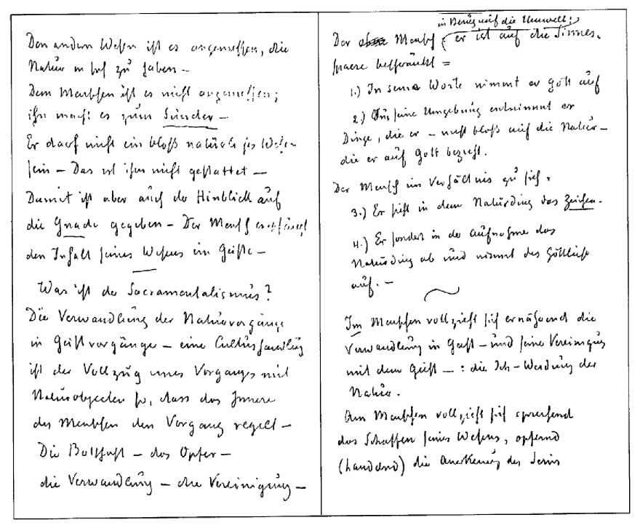

Ml/|UA **'awI -** W^s doAWmCA' ^^'('u/-4' I

Xr'M “f j'^wJ/i elw *‘ vtuluh'*

**tluo — Iv M |^{ J :<zwuj v o W । $**

**l( ü $ w y-1 twA tp» ^ “-1 V —**

W<1 um «Ui ^A.{^h"

? 1 (J ovL : **Ja >>„**

£ j u^. Ö **HvlZ'**

*i^i* Um **Ua** (4cvnJfAn^ >w Xit< /t'

**l--'M Ye«! (aGZ-4**

**'J J V>> Jjj /izwJ «XJ fvn/j • ^Ii!>t^"^**

**H ) w> X Vin U Hz< vii>r : 4u ul Ja**

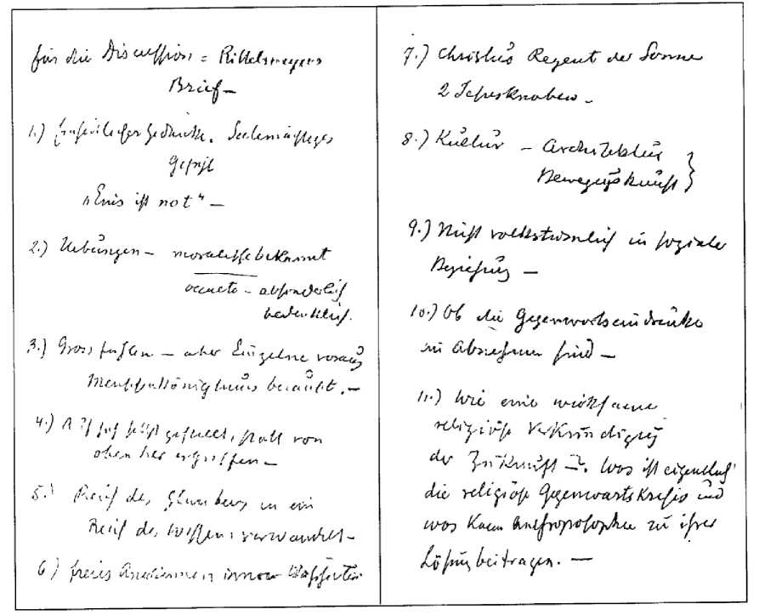

|  |  |
| --- | --- |
| ***c^. za,* kj 2-i**  ***(1^1***  **^vwv\ *öCst* .. ^/Lt< *}Hl5 —**  ***(^ kJ* > Lv» £ Utc/l (.44 v ÜXJ**  **Utv% R«,G ü’nu^ — U* A Vu*^**  **V^Litc Uftvc'tlM -**  ***f) ctt'r^t^a'I/tL'* l J <■•<*' yem**  **tXntw» ]v|y CU J vj C^J <Xu5 .**  **cUlZ» kV' tÄtv^ ^C*V»tAX Uvwt l^/Ud/3 i/tw<4 pyj 1A/1aA (.cXu^ \aav^ tA« vij**  **(Xw tACi^ cAx/ — wjflx Iah**  **vlx \***  **3“^ *Iv^t ?* WaV^c - *1***  **£Jp ) tAz;**  **OGJnxtAxvuA** | ***^ä, ~ ) .***  ***. . e n n'1^***  **i£,** *Via* **u- m j wug r- *c/Ytjf-L'* j tu**  **^^«At UJ *f-CÄ ।""*** |

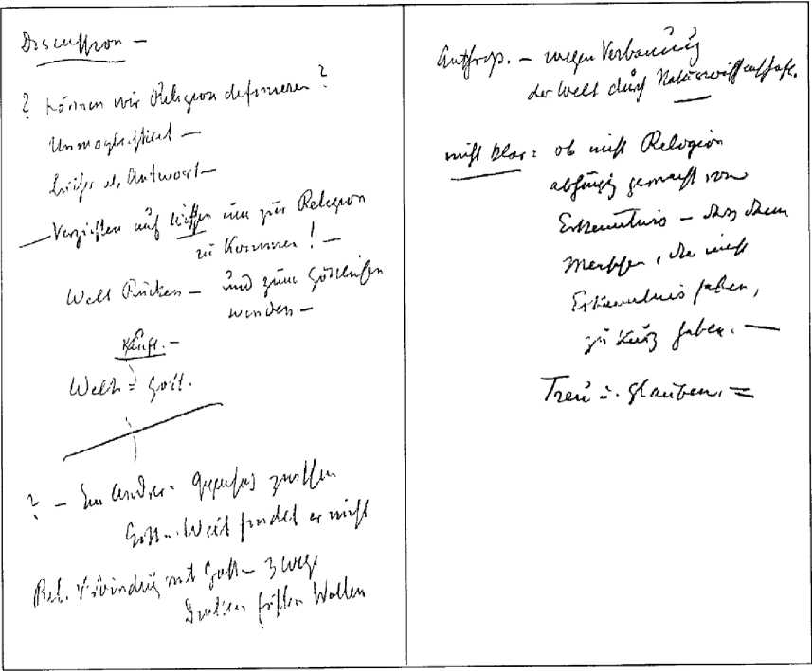

|  |  |
| --- | --- |
| *'" *^“‘ 7\**  *J^i>'*  ÄJ. “^A^"  „ r““u  *r,^-*  *M.r W*  X | **^7’4Jl,A<^rÄ^'- zh**  **<^r aw *H^-<jy^***  *^A<j^*  : ? ^^7 *faa*  **e** *t z*  z *  1 ——  -^A<^ *'.r^*  *~*  *^i"s* |

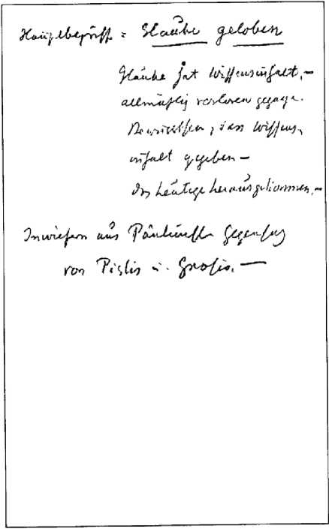

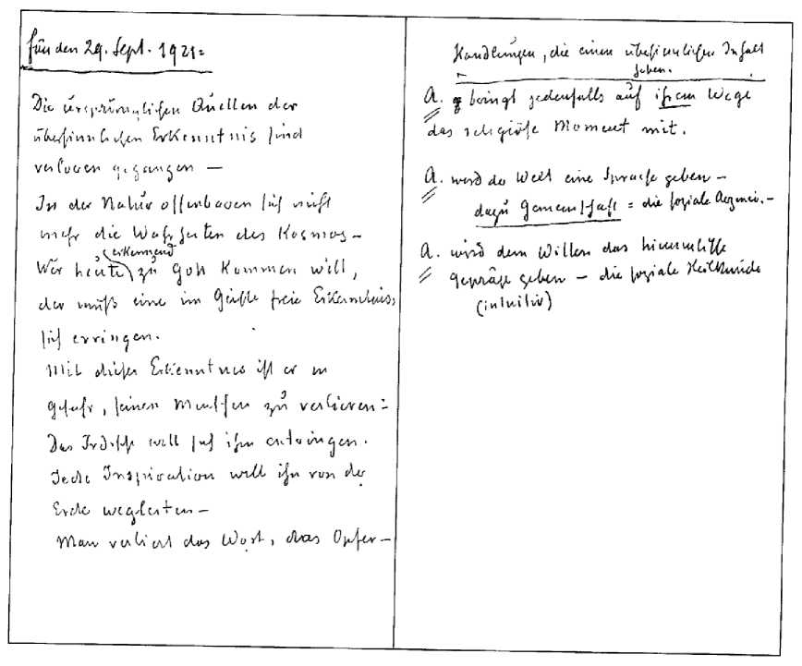

**6k> fl vu.^^ J | *C^*** u’7jx<^ —

**t •) Ylcu6t ta( / ta d Ivi *IJMSi —* 7WAO4 ly^z**

**j|Wrt. *13*, W*'-'^. I 'J. ?**

5'^ \ W"^ 1'1 [vW

' 1 tiCtfJi ifn

**10U j1'*'^ /'**

**/O •** *4 ‘*

**pvvll) |** *Ul tslj\ IV* **UJ H jx I** *J*

-Ww Ulyj M^Vü |At-VUG77| p1^ t</wi

4g^x» » 4?v

7» **^tF^i,**

*. - . . _ . t^.-.^ C h* **. lÄw^ 14z? Q?**

■‘•^Huc vi13^ *\* ^'m*

p' ^nt

f p « H

***->-p^Aj\/.joAW' V7 ~*** v’

***c^rp*** r 6

p ~, r •A j^ru .,^4^^- -x. ,

«'41™ tu

K^p 4>*k! v^vuV^yjpv? ***^yi*** ^’j^l *^^0  
* 1 v

= V

[-J y4,^ ^)J ^>4U3^

p- 1 n4 r"

f t • * i>

: >7lj "7CyiJ Ayyr^ vV(yi



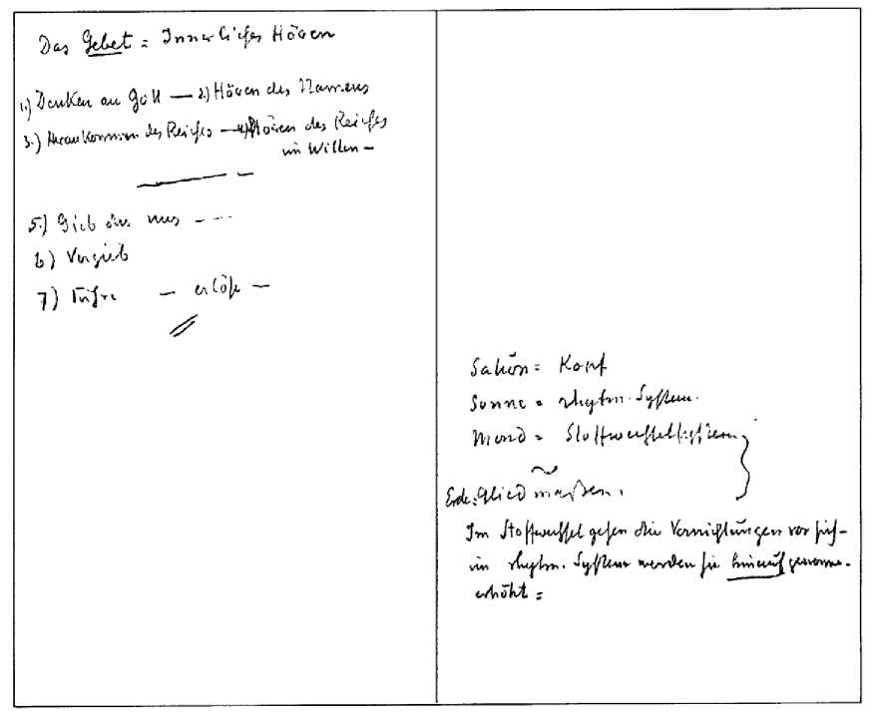

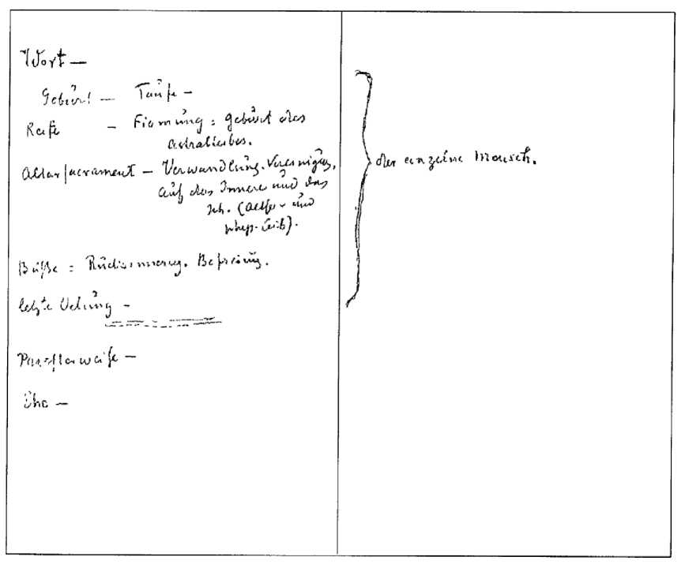

e.«

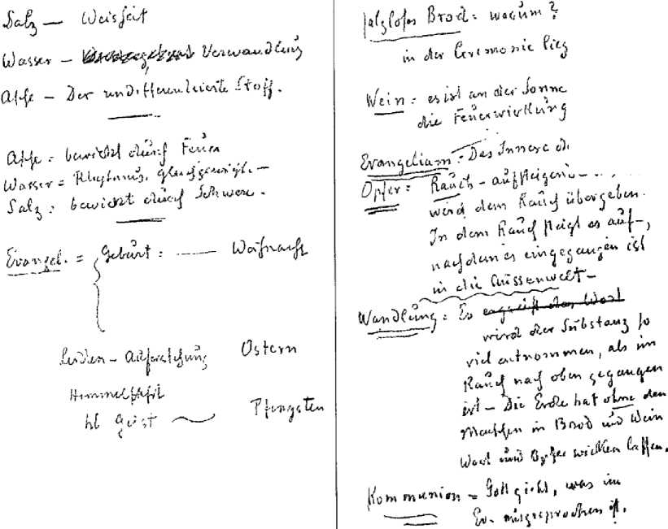

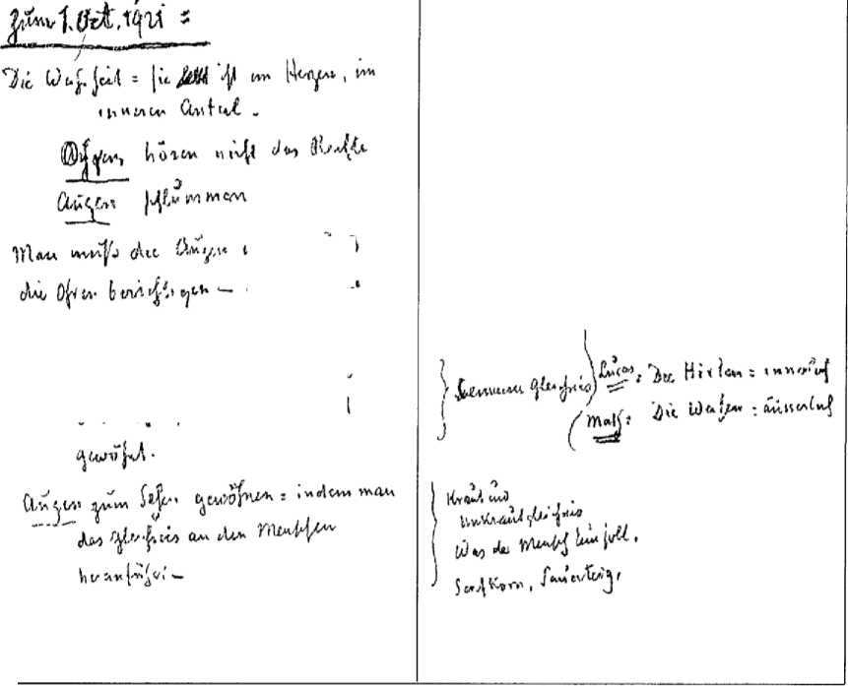

**Am** M en c£ T -

ijttn Lm-’ JZ1 ^‘1 — WO-H *Oa*.* AupV'WtM

Zu (V ***l'l}l JfÜ, UM***

}« JwV

**&!(« v mK jm^x«** ?Ot,iKt/.

^rt*« hw^vi

tfS« =

J« Bwy« [Vv4^^"^ =

oU,

iwi IV ***— JUv***

Jo **i>Vj-** UJ<*-t^«.■^'(/M'V-*' "



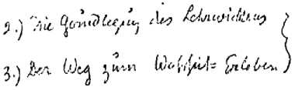

^rr

|  |  |
| --- | --- |
| **_ jj, » Kictt b**  **Teilt. jl.**  **_ 3 '**  **i" < ij 'ii —- 5 J -jA-IA;**  **J**  **.9**  **ß (J >'m) «a i/l MiyOy**  **y>'.« W t < ;V tU**  **■■** | "Tfr'i.|v — 14Ö  **Pl'lt nt lilni'lej ; Vi^el f Ml-J**  [J. al-wQ — SZ r  *fd/j* H  **.'— "**  **tu -** |





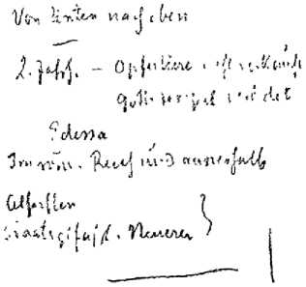

^^äcU^'/Uk **t** Jum **<4** *b'^' da* **fciVpK&Ltftt**

Xm^I» **r'^A» ' (m^<') ,.3^Jl«'.v/4 t**

***, «'i*{Kl n(.iO« <44 ^64 rw <\***

7



**.1.^ '**

**Ka\**’^.i, **-. j<<i^|.'<** t< *«; • :^—

\J Aikiff--i^/f, <_<(,, uZ-ij,

I C S I C\ **y»** 5 $V

7 J (jlu '1 J| (>lt ***vl*** 4yd*VX



**1-^ fV«xf Jj'> f-Uvr.Mv| ^J.'W’.^'.VAJ , ßi^of n» HffTl"**

' ! ^U; 3^jf'K$ '"^ ta't^CWv-

**I^b-aw^ Ci\***

' “ " T^ta 1

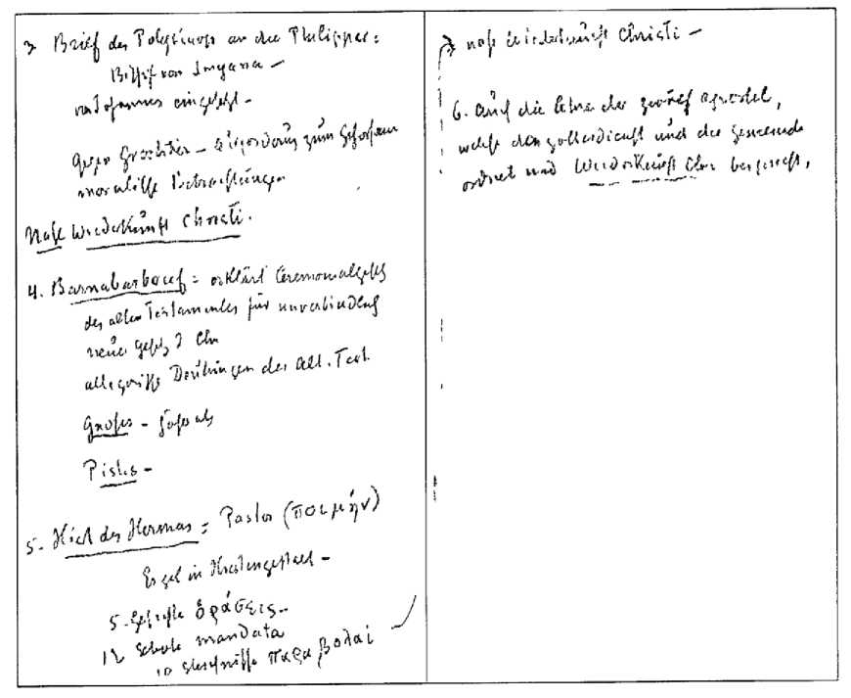

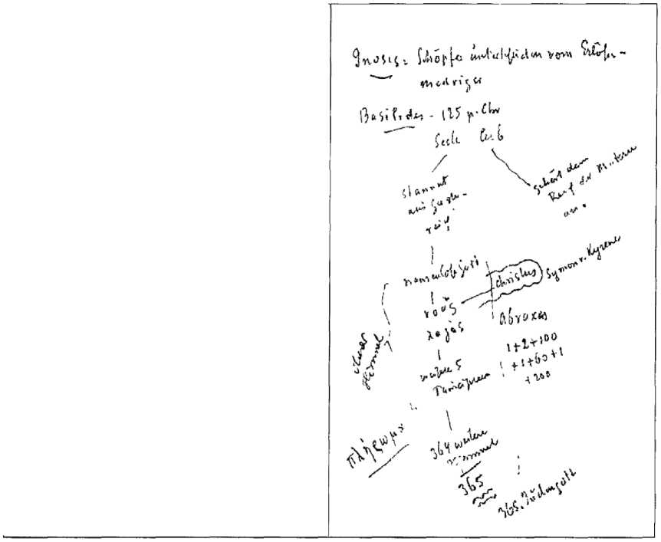1 ö’l ^l'i‘w'4U»A tv^ ,

**vrK ^UM %>t tuulC 6 vH >T\ CH (Xi t tvfctj**

% CÄLK, “”■ ^‘’-'U

Ka» 1" Cooivtn;

j ."j ft v v11 n»v 4 »*i 11 cl W' J £« 411- —

Wcwt'l Jv,

***' 1***

U^y;^1! Pl1^ k™5 ~

K

**IiiaU-** lS<v»<'^-’rt "j

„ rt,M1 ’

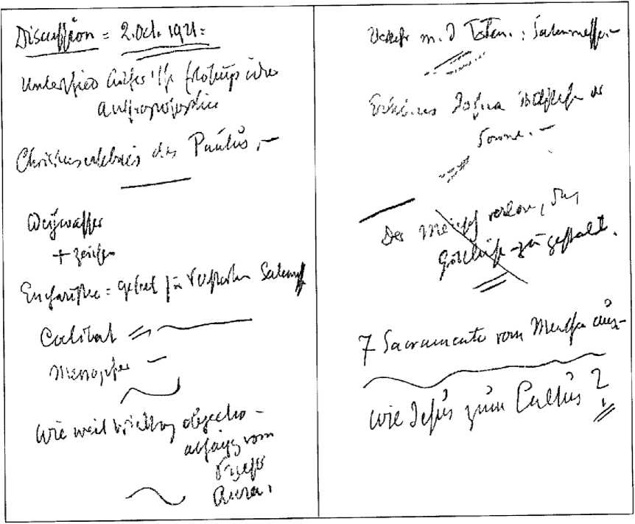

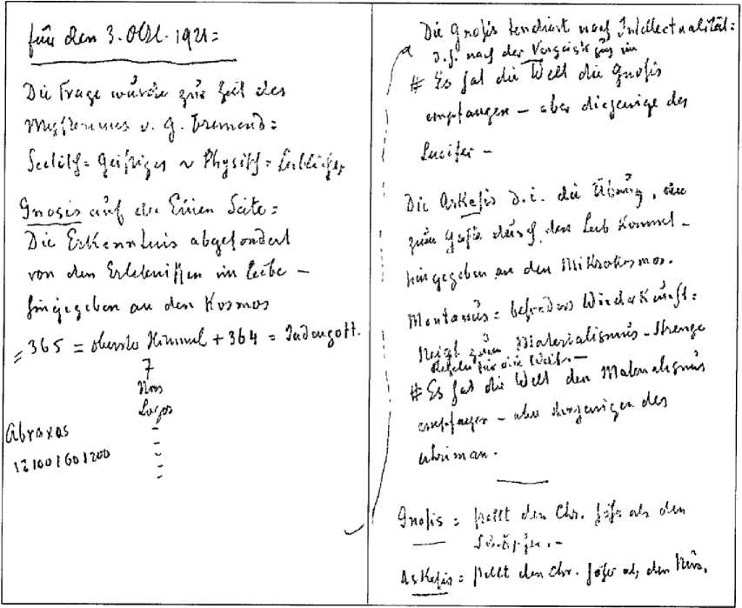

|  |  |
| --- | --- |
| 2 c *^juva*  fuJw fta —  2*k* ^[1 t «7  U«iX — <^7 w^- ru^  cU ftijn'i« -  «. ^2^^" ’  1 f. .^3 “W"'  / (;„ AbW^ f J *  ***' j 11*** Ia« WVV/ **' r' ■‘  ßnui K**vV “ >-  , ‘At Uj tu l L  s  / r a ’  f/e<^  >x b*vt? j'nlV‘ ’  Uj-ct-iyAca' ■ | *l* |

|  |  |  |
| --- | --- | --- |
| VM V **J<4«a>** ^?t CÄ^J'’" 1 ■eMV-^’  iV*^ v1 M*" f  1 C  IM 3 .U- . t o *- |  | ***f f*** |

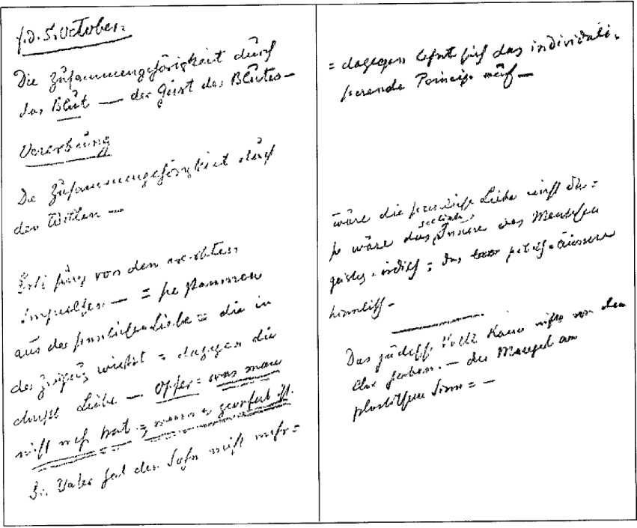

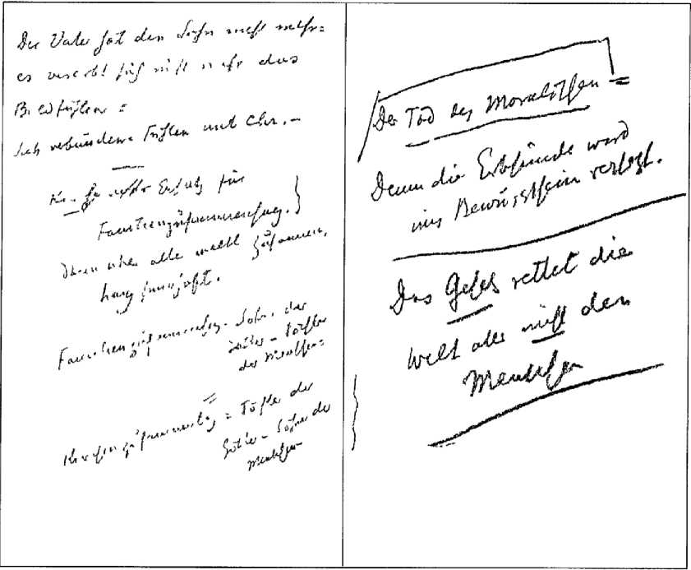

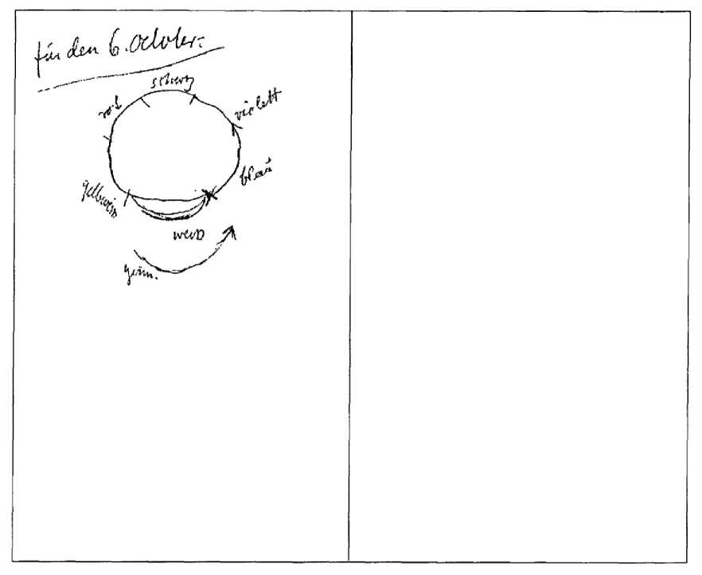

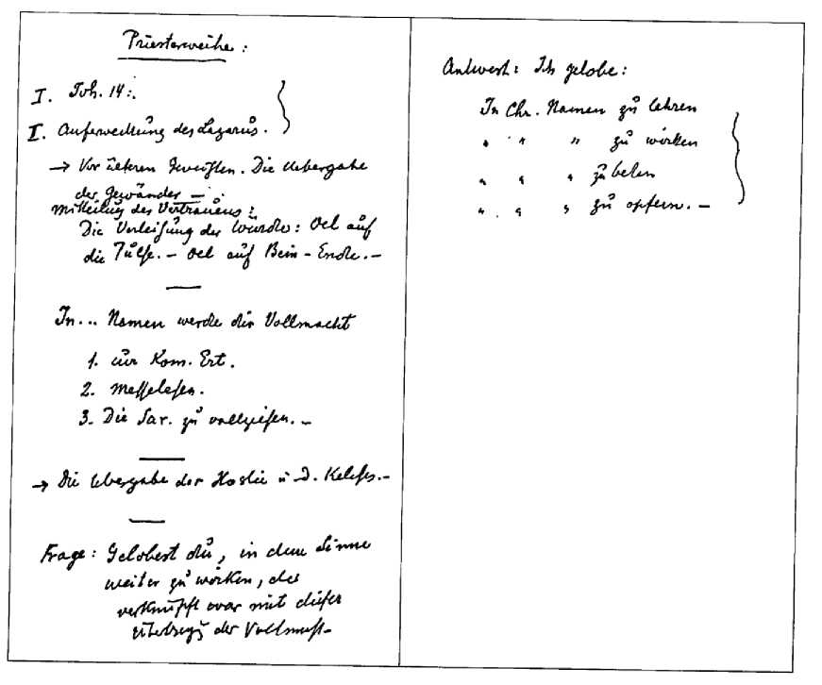

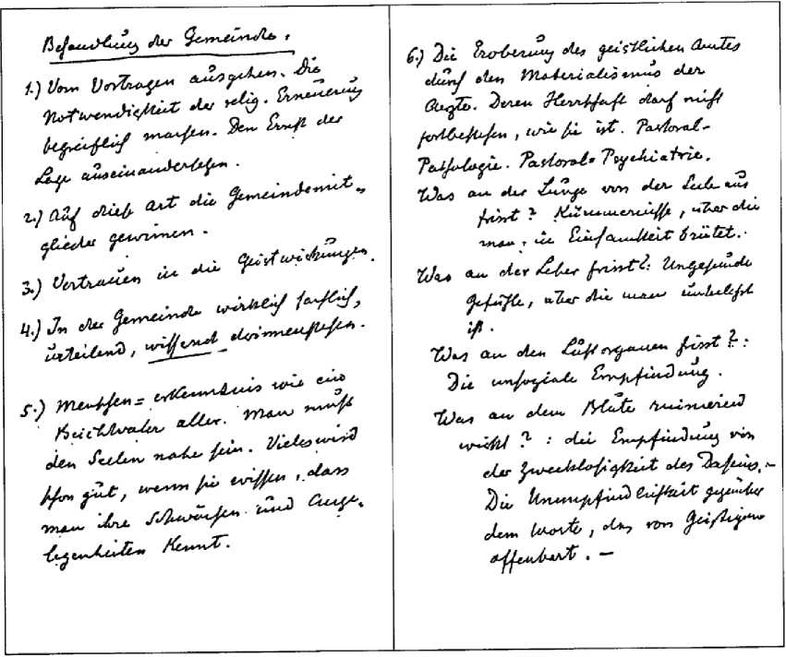

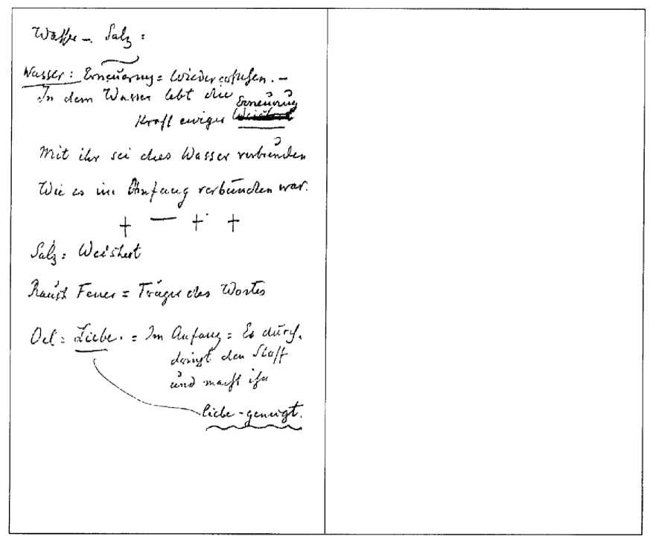

NOTIZBUCHEINTRAGUNGEN

für den Vortragskurs vom 26. Sept. bis 10. Okt. 1921  
(Archiv-Nrn. NB 127 und 81)

Transkription der Handschriften auf den Seiten 28 bis 62

Die Notizbucheintragungen lassen sich nur bis zum 10. Vortrag  
(l. Okt. 1921, vormittags) den einzelnen Vorträgen genau zuordnen.

Die *kursiven* Texte sind Einfügungen der Herausgeber

*Zum 1. Vortrag, 26. September 1921  
Handschriften der Seiten 28* - *31 links*

*Seite 28, links und rechts*

Die Gottheit der Inder : sie ist begründet / in dem Geiste des Naturdaseins - / dieser aber lässt in das menschliche / Bewusstsein nur die Untermensch- / liehen Kräfte treten = das religiöse / Erleben geht auf die Vernichtung dieses / Naturdaseins -

Die Gotteswelt der Griechen und / Römer: sie geht auf den Geist des / Menschenwesens - dieser aber lässt / den wahren Menschen nur als Bild / in das Bewusstsein eintreten = das / religiöse Erleben geht gegenüber / der Selbstbehauptung des Menschen / in Mythologie über. -

Die Gottheit der Juden: sie geht auf / den Menschen in seiner Wirklichkeit; / aber sie bewahrt sich vor dem Erfassen / dieses Lebens Gottes im Menschen durch / die bildhafte Erkenntnis; sie gründet / alles auf ein ethisch=juristisches / Verhältnis -

Die Gottheit der persisch-chaldäischen / Menschen : sie lebt in den Offenbarungen / der Natur; aber das religiöse / Erleben vermeidet das Herauftragen / des religiösen Bewusstseinsinhaltes / in das begriffliche Erkenntnisgebiet; / alles bleibt in Symbol und Cultus. / Alles bedeutet Gott -

*Seite 29, links und rechts*

Die Neuern haben die «Natur» / übernommen - aber ohne das Göttliche / sie können das Menschliche nicht in / der Natur finden - sie bringen es / da nicht zum Sacramentalismus. -

Sie haben das ethische Verhältnis / übernommen - aber sie können es / nicht in seiner Realität anerkennen; / denn auf sie drückt die Realität, die / auf die Juden nicht gedrückt hat.

Religion möchte man jetzt auf / irgend eine Art Philos ophie begründen; / aber man kann das Essen und Trinken / nicht durch die Physiologie der Ernährung / ersetzen -

Urreligion: / Das Leben in der Gestirnwelt - die / Offenbarung des Himmels - sie wirkt / im Seelischen - sie tritt in das / Seelische ein - in der Zeit, wenn

*Seite 30, links* die irdischen Einflüsse auf den Menschen / ein Minimum, darstellen - als die Menschen / ihr menschlich-seelisches erhielten — als die / Gottheiten der Vergangenheit sie als / phys.=aeth. Wesen

verhessen - und ein / selbständiges Verhältnis zum Kosmos / entstand -

*Seite 30, rechts, und Seite 31, links*

Die christl. Religiosität = sie muss in das / Geistwissenschaftliche hineinwachsen / können, in dem Naturwissenschaftlichen / ist sie gescheitert -

Die Wissenschaft war in alten Zeiten / ein Geschenk der Gotter, sie wurde / das Werk der Menschen - / Erst Naturwissenschaft = / Dann Geistwissenschaft =

Die Kath. Kirche weiss, warum sie die / Wissenschaft einschrankt auf das / weltl. Gebiet =

Gemeindebildung - Theologie in die / Formen der Neuzeit - Sundenfall - Rettung =

*Zum 2 Vortrag, 27 September 1921, vormittags.  
Handschriften Seiten 31 rechts - 35*

*Seite 31, rechts*

Die Geisteswissenschaft ist Erkenntnis, die / den Menschen erst hineinstellt in / die sinnliche Welt - die Starke giebt, um / nachzukommen der Entwickelung - die voran- / geschritten ist Die Naturwissenschaft ist die Wissenschaft, / die ganz der körperliche Mensch findet, sie / erkennen als Ergebnis des gefallenen / Wesens - als Sunde = die Wissenschaft, / die losreisst von dem Übersinnlichen - / und die selbst übersinnlich ist - die nur / für einen übersinnlichen Menschen Bedeutung / hat Sie kann nicht an ihr Object heran / Der Mensch findet sich nicht - er findet nur / den «Naturgeist» -

1. ) Anthroposophie nicht Religion-bildend
2. ) Religion braucht einen lebendigen / Untergrund -
3. ) Die alte Wissenschaft war Gottesgabe / Sie war noch durch trankt von der Beziehung / des sundlosen Menschen zu Gott - Vaterwissenschaft
4. ) Die neue Wissenschaft beruht auf der / volligen Trennung des geistig-seelischen / Menschen von dem physisch-leiblichen -
5. ) Das embryonale Erkennen = es will denkend noch / im Sinne des geistigen Daseins väterlich und denkt / wollend im Sinne des leiblichen Daseins, mutterlich - / Mysterien vermittelten sie =
6. ) Geisteswissenschaft die an dem Todesvorgang / gewonnene - Sohneswissenschaft =

*Seite 32, rechts*

Der reale Prozess, der sich im modernen / naturwissenschaftlichen Erkennen abspielt, / ist ein solcher im Korper - und das Ich ist / Beschauer aber es bildet den Prozess im / Geiste nach -Der Prozess, der sich im Handeln des / Menschen abspielt, ist im Geiste - das / Ich gliedert den Korper in diesen Prozess ein -aber / weiss nicht davon, erkennt den Prozess / nicht - und der im Korper verlaufende Prozess ist / als solcher kein sinnlicher Weltprozess -

Das übersinnliche Erkennen - sieht das / Hereinkommen in die Welt - indem es sich selbst in / Tätigkeit sieht denkend - und es sieht das / Herausgehen aus der Welt, indem es / sich selbst in der Geistwerdung zur Ruhe / kommend erlebt -

Der Mensch, der das körperliche Erkennen / ausübt - macht sich zum Beschauer der / Welt - er führt in sein Bewusstsein nur / den Geist des Toten ein - damit ist er / nicht «Erselbst» sondern der «Geist der Erde», / der nur im Menschen wohnt - er erkennt / keine übersinnliche Welt - (Ahriman) - / Ignorabimus - Anthroposophie wird als freie menschliche / Tat erlebt; sie muss den Rückweg finden / zum Menschen - sie findet zunächst einen / Geist-Inhalt, der losgelöst ist von der / irdischen Menschennatur : der Mensch, der / seiner Sünden ledig ist -

*Seite 33, rechts*

Naturwissenschaftlicher Mensch = er ist sündig, denn / die Natur ist über ihn hinweggeschritten - / er stirbt in die Natur -

*Seite 34, links*

Den ändern Wesen ist es angemessen, die / Natur in sich zu haben - / Dem Menschen ist es nicht angemessen; / ihn macht es zum Sünder - / Er darf nicht ein bloß natürliches Wesen / sein - Das ist ihm nicht gestattet - / Damit ist aber auch der Hinblick auf / die Gnade gegeben - Der Mensch empfängt / den Inhalt seines Wesens im Geiste -

Was ist der Sacramentalismus? / Die Verwandlung der Naturvorgänge / in Geistvorgänge - eine Cultushandlung / ist der Vollzug eines Vorganges mit / Naturobjecten so, dass das Innere / des Menschen den Vorgang regelt - / Die Botschaft - das Opfer - / die Verwandlung - die Vereinigung -

Der Mensch in Bezug auf die Umwelt : / er ist auf die Sinnes- / Sphäre beschränkt =

1. .) In seine Worte nimmt er Gott auf
2. .) Aus seiner Umgebung entnimmt er / Dinge, die er - nicht bloss auf die Natur - / die er auf Gott bezieht. Der Mensch im Verhältnis zu sich
3. .) Er sieht in dem Naturding das Zeichen.
4. .) Er sondert in der Aufnahme das / Naturding ab und nimmt das Göttliche / auf. -

Im Menschen vollzieht sich ernährend die / Verwandlung in Geist - und seine Vereinigung / mit dem Geist -: die Ich- Werdung der / Natur.

Am Menschen vollzieht sich sprechend / das Schaffen seines Wesens; opfernd / (handelnd) die Anerkennung des Seins

*Seite* 35

Der Mensch schleppt im Handeln seinen / Körper mit - was darinnen geschieht, ist / im Kosmos eine Zugabe -

Der Mensch prägt in Liebe die Imagination / aus - was sich damit vollzieht, ist im / Kosmos eine Zugabe -

Was von der Erkenntnis im Geiste vorgeht / wird als real erlebt

1. .) im Worte : Fühlen des Gottes im Menschen
2. .) im Opfer : Verkehr mit Gott Was von der Handlung im

Leibe vorgeht / wird real erlebt

1. .) in der Verwandlung: Das Göttliche
2. .) in der Vereinigung: Die Ichwerdung des / Göttlichen -

*Zum 3 Vortrag, 27 September 1921, nachmittags  
Handschriften Seite 36*

*Seite 36, links*

Für die Discussion = Rittelmeyers / Brief -

1. ) Einheitlicher Gedanke Seelen mächtiges / Gefühl / «Eins ist not» -
2. ) Uebungen - moralische bekannt / occulte - absonderlich / bedenklich
3. ) Gross fühlen - aber Einzelne voraus / Menschenkonigtums beraubt -
4. ) Auf sich selbst gestellt, statt von / oben her ergriffen -
5. ) Reich des Glaubens in ein / Reich des Wissens verwandelt -
6. ) freies Anerkennen innerer Wahrheiten

*Seite 36, rechts*

1. ) Christus Regent der Sonne / 2 Jesusknaben -
2. ) Kultur - Architektur / Bewegungskunst
3. ) Nicht volkstümlich in sozialer / Beziehung -
4. ) Ob die Gegenwart sein drucke / im Abnehmen sind -
5. ) Wie eine wirksame / religiöse Verkündigung / der Zukunft-? Was ist eigentlich / die religiöse Gegenwartskrisis und / was kann Anthroposophie zu ihrer / Losung beitragen —

*Zum 4 Vortrag, 28 September 1921, vormittags  
Handschriften Seite 37*

*Seite 37, links und rechts*

für den 28 Sept. 1921:

Die Anthroposophie steht in positiver Art / zum Chr. Ereignis - Da liegt ihre Schwierigkeit gegenüber / den Religionen - Und darauf muß / heute gesehen werden -

Das religiöse Bewusstsein geht von / einem sehr anschaulichen aus Es ist / das in dem Sternenumkreis und / in dem Mitleben mit der Erde sich / Ausdruckende - Das erste im Astralen - / das zweite im Aetherischen

Das Wort = Warme - / Das Opfer = Luft / Verkehr mit / der / Himmelswelt

Die Wandlung - Wasser / Die Vereinigung - Erde / Verkehr mit / der / Erdenwelt -

*Zum 5 Vortrag, 28 September 1921, nachmittags  
Handschriften Seiten 38 - 40*

*Seite 38, links und rechts*

Discussion -

?Können wir Religion definieren? / Unmöglichkeit - / Luther als Antwort - / - Verzichten auf Wissen um zur Religion / zu kommen! - / Welt Rucken - und zum Gottlichen / wenden - Kluft - / Welt = Gott

? - Ein Andrer Gegensatz zwischen / Gott u Welt findet er nicht / Rel. Verbindung mit Gott - 3 Wege / Denken Fühlen Wollen

Anthrop. - wegen Verbauung / der Welt durch Naturwissenschaft.

nicht klar ob nicht Religion / abhängig gemacht von / Erkenntnis - dass dann / Menschen, die nicht / Erkenntnis haben, / zu kurz haben - Treu u. Glauben =

*Seite 39, links und rechts*

Dr. Geyer Man sagt / Anthrop. in die Welt / Religion allem zu Gott -

Paradoxon

Ein Andrer Wird Religion selbständig / sein? - / oder Kunst - Wissensch etc / wird Rel. aufhören / selbständig sein

Ein Andrer wenn es jemand zuwider / Glaube - gefährdet / Geheimnis - tiefste / Wesen Trotz aller / Schwierigkeiten in die / Hand des / Unentratselbar ubergeb / durch seelische /

Ein Andrer Religion - Beziehung / der Einzelseele und Gott - / Aber auswirkt gegenüber / ändern Menschen - dieses / gesteigert durch Anthroposophie

Ein Andrer ? fuhrt uns heute zu Gott ? Ein Andrer Ist ein

Wertunterschied z. / A u Rel. beide notig ?

Ein Andrer Lebendige Beziehung zu den / Begriffen - stehen den / Begriffen in corrumpierter / Form gegenüber -

*Seite 40*

Hauptbegriff = Glaube geloben / Glaube hat Wissensinhalt - / allmahlig verloren gegangen / Bewusstsein, dass Wissens / Inhalt gegeben - / das heutige herausgekommen -

Inwiefern aus Paulinischem Gegensatz / von Pistis u. Gnosis -

*Zum 6 Vortrag, 29 September 1921, vormittags  
Handschriften Seite 41*

*Seite 41, links*

für den 29 Sept. 1921

Die ursprünglichen Quellen der / übersinnlichen Erkenntnis sind / verloren gegangen - / In der Natur offenbaren sich nicht / mehr die Wahrheiten des Kosmos - / Wer heute erkennend zu Gott kommen will, / der muss eine im Geiste freie Erkenntnis / sich erringen

Mit dieser Erkenntnis ist er in / Gefahr, seinen Menschen zu verlieren - / Das Irdische will sich ihm entringen / Jede Inspiration will ihn von der / Erde wegleiten -

Man verliert das Wort, das Opfer -

*Seite 41, rechts*

Handlungen, die einen übersinnlichen Inhalt / haben

A. bringt jedenfalls auf ihrem Wege / das religiöse Moment mit A. wird der Welt eine Sprache geben - / dazu Gemeinschaft = die soziale Arzenei

A. wird dem Willen das himmlische / Geprage geben - die soziale Heilkunde / (intuitiv)

*Zum 7 Vortrag, 29 September 1921, nachmittags  
Handschriften Seite 42*

*Seite 42*

Discussion 29 Sept 1921:

1 ) Sprachbildende Kraft - Neue Technik / des Sprechens - des Gestaltens -

1. ) Neues Bibelverstandnis - neuer / Bibeltext = / Marc 13. Math 13 =
2. .) ? Was steht für eine Realität hinter / apost. Succession und Priesterweihe

Fortsetzung 30 Sept. 1921 =

*Zum 8 und 9 Vortrag, 30 Sept. 1921, vor- und nachmittags  
Handschriften Seiten 43 - 46*

*Seite 43, links und rechts*

für den 30 Sept. 1921

Von der Religions -Seite her / die Religion braucht Zielsetzung Sie braucht / die Vereinigung mit Gott, mit dem / Übersinnlichen = Das Erkennen aber richtet sich zunächst / auf das Beste hende - Vergangene = / Aber, was ist das Erkennen für den / Menschen — Es war einmal Lucifer gelungen / Es ist jetzt Vernichtung des sein s im / Menschen als Naturerkennen.

Es wird als Geist Erkennen erfüllt / mit Sein:

Ich denke, also bin ich nicht / Ich bilde, also werde ich / Ich weiss um mein Bilden, also / kommt mir das mich in die / Geistwelt Aufnehmende entgegen / Ich weiss in meinem Bilde das Sein = also / bin ich -

Sie braucht das lebendige Wort, die aus / sich wirkende Handlung, die ungerechte / Natur im Menschen, die Kraft, diese ungerechte / Natur zu ändern Sunde - Gnade =

1. ) = das tote Wort
2. ) = die bloss Naturkrafte involvierende / Handlung
3. ) die Natur im Menschen
4. ) die Mensch lose Natur im Menschen

Das Gebet = Innerliches Hören 1 ) Denken an Gott - 2 ) Hören des Namens / 3 ) Herankommen des Reiches - 4 ) Hören des Reiches / im Willen -5 ) Gieb du uns — / 6 ) Vergieb / 7 ) Fuhre - erlose -

*Seite 44, rechts*

Saturn = Kopf / Sonne rhythm System / Mond = Stoffwechsel­system / Erde: Ghedmaßen:

Im Stoffwechsel gehen die Vernichtungen vor sich - / im rhythm. System werden sie hinaufgenommen - / erhöht =

*Seite 45, links und rechts*

Wort - / Geburt - Taufe - / Reife - Firmung = Geburt des / Astralleibes / Altarsacrament - Verwandlung Vereinigung / Auf das Innere und das / Ich (Aether- und / phys Leib) / Buße: = Ruckerinnerung Befreiung / letzte Oelung -der einzelne Mensch

Priesterweihe - / Ehe -

*Seite 46, links*

Salz - Weisheit / Wasser - Verwandlung / Asche - Der undifferentnerte Stoff.

Asche = bewirkt durch Feuer / Wasser: Rhythmus. Gleichgewicht — / Salz bewirkt durch Schwere. Evangel. = Geburt - Weihnacht

Leiden - Auferstehung Ostern / Himmelfahrt / hl Geist - Pfingsten

*Seite 46, rechts*

salzloses Brod = warum? Das Salz soll / in der Ceremonie liegen. = Wein : es ist an der Sonne gereift - / die Feuerwirkung : Blut Evangelium : Das Innere des Menschen -

Opfer : Rauch - aufsteigend - das Wort / wird dem Rauch übergeben / In dem Rauch steigt es auf -, / nachdem es eingegangen ist / in die Aussenwelt -

Wandlung : Es wird der Substanz so / viel entnommen, als im / Rauch nach oben gegangen / ist - Die Erde hat ohne den / Menschen in Brod und Wein / Wort und Opfer wirken lassen. Kommunion = Gott giebt, was im / Ev. ausgesprochen ist.

*Zum 10. Vortrag, 1. Oktober 1921, vormittags  
Handschriften Seiten 47 und 48*

*Seite 47, links und rechts*

Zum 1. Oct. 1921

Die Wahrheit : sie ist im Herzen, im / inneren Anteil. / Ohren hören nicht das Rechte / Augen schlummern

Man muß die Augen wecken und / die Ohren berichtigen - indem man / das Herz erfüllt -

Ohren berichtigen — indem man an /das Verfolgen der Außenwelt / gewöhnt.

Saemann Gleichnis / Lucas: Die Hirten: innerlich / Math.: Die

Weisen: äusserlich.

Augen zum Sehen gewöhnen : indem man / das Gleichnis an den Menschen / heranführt -

Kraut- und / Unkrautgleichnis / Was der Mensch tun soll. / Senfkorn, Sauerteig.

*Seite 48, links*

Die Gleichnisse in Math. 13, die nur zu / den Jüngern gesprochen werden - / sie sind / alles verkaufen, Acker, Perle kaufen / zum Herzen öffnen / oder: Fische sondern / zum Herzen sprechen können = / das Volk würde bei der letzten Gleichnis- / Wahrheit egoistisch werden — alles ins Bild bekommen - die / Das Bild zum Gleichnis machen. / So die Wahrheit aufsuchen -

*Seite 48, rechts*

1. .) Die Vorbedingungen / 2.) Die Grundlegung des Lehrwirkens / 3.) Der Weg zum Wahrheit-Erleben / 4.) das Wesen des Breviers, der / Predigt. / 5.) Das Erbauen des Kultus. / 6.) Die Behandlung der Gemeinde.

*Zu den folgenden Vortragen*

*Die von Rudolf Steiner für die folgenden Vortrage notierten Punkte wurden von ihm nicht immer an den angegebenen Daten und auch nicht immer in der notieren Reihenfolge besprochen, sondern zum Teil erst im nächsten oder übernächsten Vortrag.*

*Seite 49, links und rechts* Evolution Involution / Taufe Geburt / Firmung Stärke / hl. Abendmahl Nahrung / Ehe Zeugung / Buße Wiedererlangung / Priesterweihe Rede / letzte Oelung Verwandlung

Taufe - Tod / Firmung - seelische Stärkung : Verseelung / hl. Abendmahl - Vergeistigung / letzte Oelung - Geburt Buße / Priesterweihe / Ehe -

Discussion / Verhältnis der beiden Kirchen -

*Seite 51, links*

für 2 October

Untergang der antiken Welt - / In Rom Augustus -

Von Unten nach oben

1. Jahrh. - Opfertiere nicht verkauft / Gottertempel verödet / Edessa / Im rom Reich und ausserhalb / Atheisten / staatsge- fahrl Neuerer

Judenchristen = Jesus der letzte der / Propheten -

Heidenchristen = Paulus, Johannes: / Incarnation der Gottheit / fleischgewordene Logos

*Seite 51, rechts*

Freiheit durch das Evangelium -

Gnosticismus / Montanismus / Manichaismus katholisch / röm. kath. / griech. kath.

Kirchenvater = ? Inspiration -

1. ) allegorische Erklärung des alten / Testamentes
2. ) chiliastische Hoffnungen
3. ) pract. moralisierende Tendenz
4. ) Brief des Clemens Romanus Bischof von Rom
5. ) 7 Briefe des Ignatius von Antiochien / Schuler des Ap.

Johannes.

Warnung vor Gnostikern = Unterordnung / unter Autorität.

1. Brief des Polykarp an die Philipper / Bischof von Smyrna - / von Johannes eingesetzt / Gegen Gnostiker - Aufforderung zum Gehorsam / moralische Betrachtungen = Nahe Wiederkunft Christi.
2. Barnabasbrief erklart Ceremonialgesetz / des alten Testamentes für unverbindlich / neues Gesetz d Chr / allegorische Deu tungen des Alt Test / Gnosis - hoher als / Pistis -
3. Hirt des Hermas Pastor (poimen) / Engel in Hirtengestalt - /

5 Gesichte oraseis / 12 Gebote mandata /10 Gleichnisse parabo-lai

/ nahe Wiederkunft Christi

1. Auch die Lehre der zwölf Apostel, / welche den Gottesdienst und die Gemeinde / ordnet und Wiederkunft Chr. bespricht

*Seite 53, links*

Das Herankommen des Reiches = im / Gegensatz zum Herankommen der Welt

In dem Reich der im Geist lebende / Mensch / In der Welt der Mensch, der nun ganz / im Leibe lebende Mensch -

Es kam der Logos in zwei Formen / 1 ) als verbunden mit dem Geiste - / 2 ) als aus dem Menschen entwickelt.

Der Untergang liegt im rom Reich - der Feind - / Der Auf gang in dem Geist =

Der Weltuntergang gilt dem Evangelium / als herbeigekommen Der Christus ist / in den Wolken erschienen

*Seite 53, rechts*

Gnosis Schöpfer unterscheiden vom Erloser - / niedriger Basilides: 125 p. Chr.

Seele / stammt / aus Geister- / reich

oberer / Himmel

namenlose Gott

nous - Christus / Symon v. Kyrene

Logos

weitere 5 / Principien

364 weitere / Himmel / 365 / 365. Judengott

Abraxas / 1 + 2 + 100 + 1+60 + 1+200

Pleroma

Leib / gehört dem / Reich der Materie / an.

*Seite 54, links und rechts*

Discussion = 2. Oct. 1921:

Unterschied Luther'sche Erlösungsidee / Anthroposophie / Christuserlebnis des Paulus. -

Weihwasser /jzeichen / Eucharistie = Gebet für Verstorbene Seelenmesse / Coelibat = / Messopfer

Wie weit Wirkung objectiv - / abhängig vom / Priester / Aura Verkehr m. d. Toten: Seelenmesse. - / Erlebnis Josua Stillstehen der / Sonne. -

1. Sacramente vom Menschen aus. -Wie Jesus zum Cultus?

*Seite 55, link und rechts*

für den 3. Okt. 1921:

Die Frage wurde zur Zeit des / Mysteriums v. G. brennend: / Seelisch-Geistiges - Physisch-Leibliches

Gnosis auf der Einen Seite = / Die Erkenntnis abgesondert / von den Erlebnissen im Leibe - / hingegeben an den Kosmos = 365 = oberster Himmel + 364 = Judengott */ 7 /* Nus / Logos / Abraxas / 12 100 / 60 / 200

Die Gnosis tendiert nach Intellectualität: / d. h. nach der Vergeistigung im / Es hat die Welt die Gnosis / empfangen - aber diejenige des / Lucifer. -Die Askesis, d. i. die Übung, die / zum Geiste durch den Leib kommt - / hingegeben an den Mikrokosmos. Montanus = besonders Wiederkunft: / Neigt zum Materialismus. Strenge / Regeln für die Welt. - / Es hat die Welt den Materialismus / empfangen - aber denjenigen des / Ahriman. Gnosis: stellt den Chr. höher als den / Schöpfer. - / Askesis: stellt den Chr. höher als den Nus.

*Seite 56, links und rechts*

Es ist nach dem 4. p. Chr. Jahrhundert / ein Suchen des Gottesreiches -

Zunächst: es wird ein Reich in der / Welt gesucht - das röm. Reich / der Rahmen -

Die Verwaltung des Moralischen - Der Gottesstaat Augustin's

Dann: Es wird aufgegeben, dieses Reich / im Abendlande zu haben - Kreuzzüge. / Man kämpft für eine äussere / moralische Weltordnung - Die / im Hintergrund befindlichen / Türken sind die Zertrümmerer -

Dann: der Feind im Innern - Luther = / Luthers Kämpfe gegen das / Antimoralische =

Die modernen Theosophen. -

*Seite 57, links*

Diese Theosophen sehen die Notwendigkeit / in dem modernen bildlosen Erkennen / das Bilden, das Gestalten zu sehen = / im 19. Jahrh. einen neuen Untergang : / den Untergang der röm. Formen -

*Seite 57, rechts* 4 Oct Discussion Priesterweihe / Moralische Qualität wie / mit Weihe zusammenhangt

*Seite 58, links und rechts*

f d 5 October

Die Zusammengehörigkeit durch / das Blut - der Geist des Blutes / = dagegen lehnt sich das individuall- / sierende Princip auf -

Vererbung / Die Zusammengehörigkeit durch / den Willen -

Erlösung von den ererbten / Impulsen - = sie stammen / aus der sinnlichen Liebe = die in / der Zeugung wirkt dagegen die / christl Liebe - Opfer was man / nicht mehr hat, wenn es geopfert ist / Der Vater hat den Sohn nicht mehr =

wäre die sinnliche Liebe nicht da / so wäre das seelische Innere des Menschen / geistig-irdisch das seelisch-Aussere / himmlisch

Das jüdische Volk kann nichts von dem / Chr haben - der Mangel an / plastischem Sinn = -

*Seite 59, links*

Der Vater hat den Sohn nicht mehr = / es vererbt sich nicht mehr das / Bildfuhlen = / Sich verbunden-Fuhlen mit Chr -

Kirche Ersatz für / Familienzusammenhang / dann aber aller weltl Zusammen / hang sundhaft Familienzusammenhang Sohne der / Gotter - Tochter / der Menschen =

Kirchenzusammenhang Tochter der / Gotter - Sohne der / Menschen

*Seite 59, rechts*

Der Tod des Moralischen = / Denn die Erbsunde wird / ins Bewusstsein verlegt Das Gesetz rettet die / Welt aber nicht den / Menschen

*Seite 60* für den 6 October rot / schwarz / violett / blau / weiss / gelbweiss grün

*Seite 61, links*

Priesterweihe:

I Joh. 14/II Auf erweckung des Lazarus / Vor alteren Geweihten Die Uebergabe / der Gewander - / Mitteilung des Vertrauens / Die Verleihung der Wurde Oel auf / die Pulse - Oel auf Bein Ende -

In Namen werde dir Vollmacht / 1 zur Köm. Ert. / 2 Messelesen / 3 Die Sac. zu vollziehen -

Die Übergabe der Hostie u. d. Kelches -

Frage Gelobest du, in dem Sinne / weiter zu wirken, der / verknüpft war mit dieser / Übertragung der Vollmacht

*Seite 61, rechts*

Antwort Ich gelobe / In Chr. Namen zu lehren / zu wirken / zu beten / zu opfern -

*Seite 62, links und rechts*

Behandlung der Gemeinde

1. ) Vom Vortragen ausgehen Die / Notwendigkeit der relig. Erneuerung / begreiflich machen Den Ernst der / Lage auseinandersetzen
2. .) Auf diese Art die Gemeindemit- / glieder gewinnen.
3. .) Vertrauen in die Geistwirkungen.
4. .) In der Gemeinde wirklich sachlich, / urteilend, wissend drin­nenstehen.
5. .) Menschen-Erkenntnis wie ein / Beichtvater aller. Man muß / den Seelen nahe sein. Vieles wird / schon gut, wenn sie wissen, dass / man ihre Schwächen und Ange- / legenheiten kennt.
6. .) Die Eroberung des geistlichen Amtes / durch den Materialismus der / Aerzte. Deren Herrschaft darf nicht / fortbestehen, wie sie ist. Pastoral- / Pathologie. Pastoral-Psychiatrie. Was an der Lunge von der Seele aus / frisst? Kümmernisse, über die / man in Einsamkeit brütet.

Was an der Leber frisst? : Ungesunde / Gefühle, über die man unbelehrt / ist.

Was an den Luftorganen frisst? : / Die unsoziale Empfindung. Was an dem Blut ruinierend / wirkt? : die Empfindung von / der Zwecklosigkeit des Daseins. - / Die Unempfindlichkeit gegenüber / dem Worte, das von Geistigem / offenbart. -

*Seite 63*

Wasser - Salz

Wasser: Erneuerung = Wiedererstehen. - / In dem Wasser lebt die / Kraft ewiger Erneuerung / Mit ihr sei dies Wasser verbunden / Wie es im Anfang verbunden war.

Salz = Weisheit

Rauch Feuer = Träger des Wortes

Oel = Liebe. = Im Anfang = Es durch- / dringt den Stoff / und macht ihn / liebe-geneigt.

N otizbucheintragungen  
für die Monatssprüche

(Archiv-Nr. NB 81)  
(Transkription siehe Seiten 91 ff.)

**76**

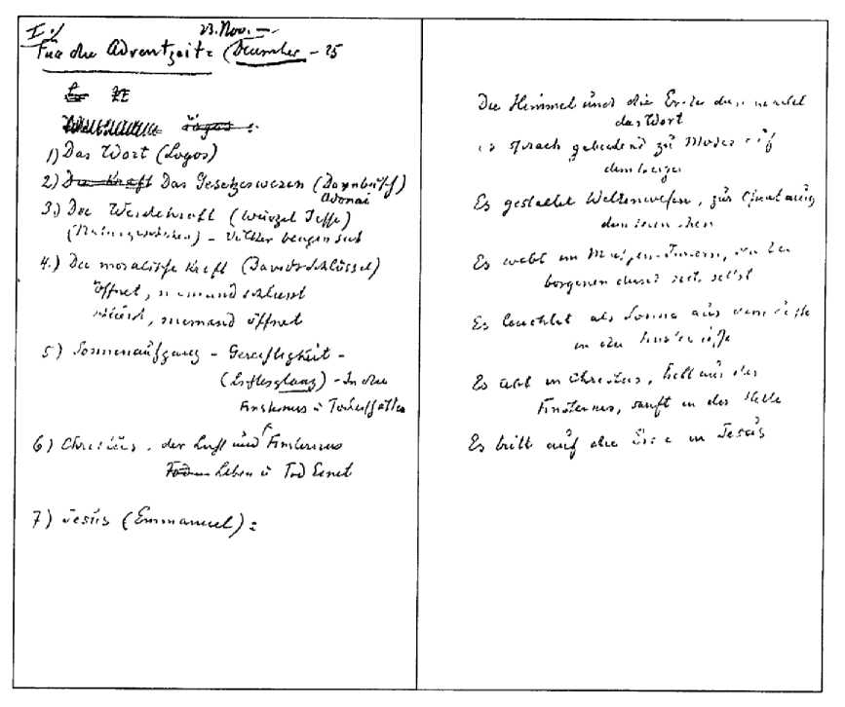

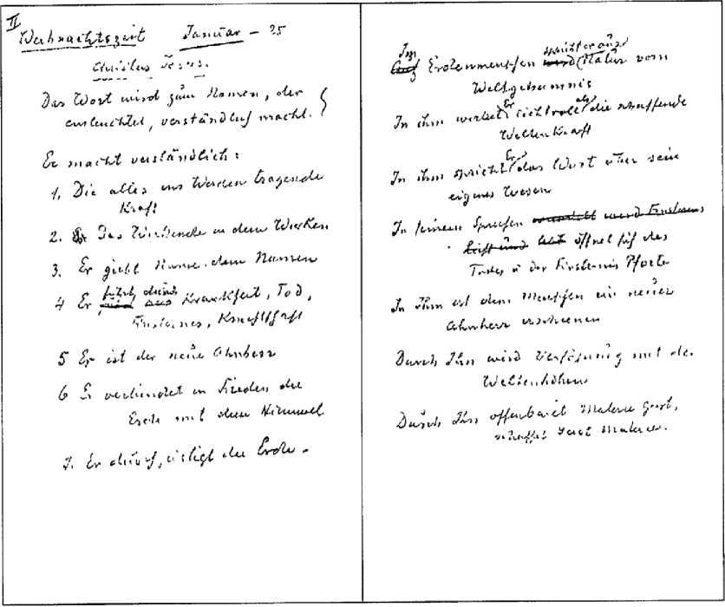

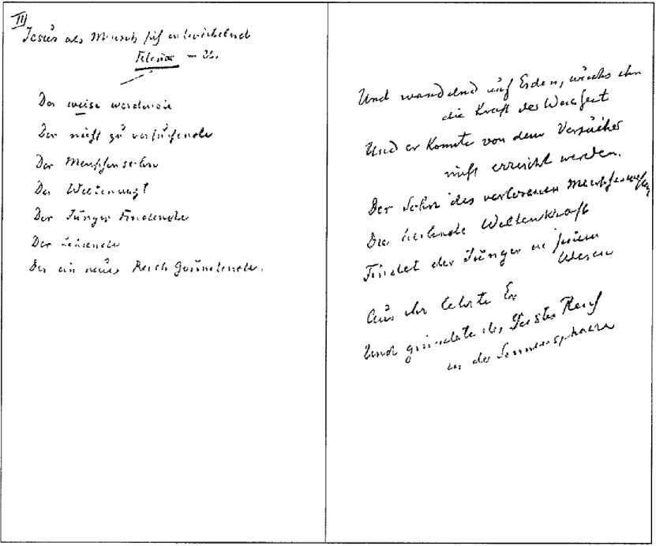

**Js.- /«icc fU«** *M*

*i.-*

***VUrft^t'k^n***

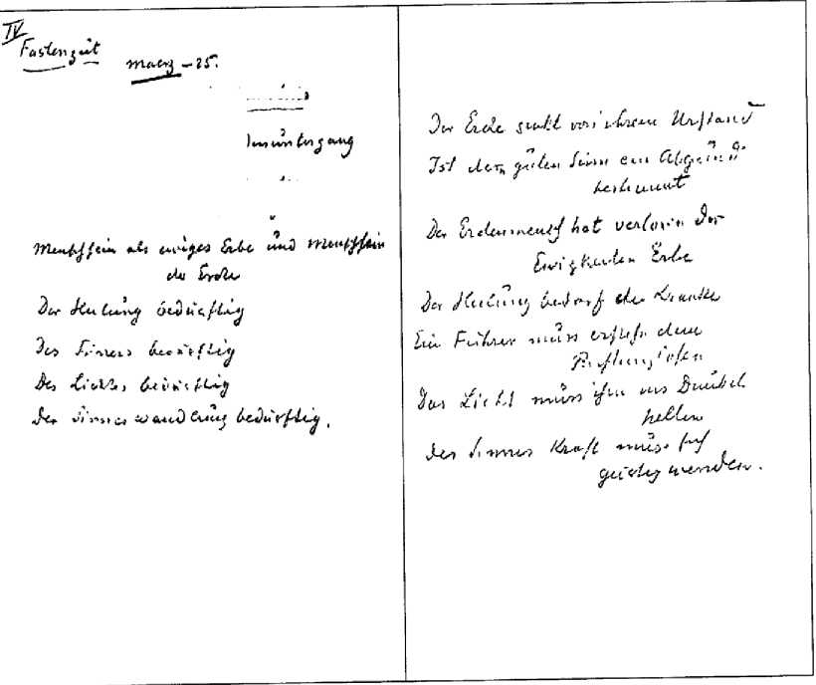

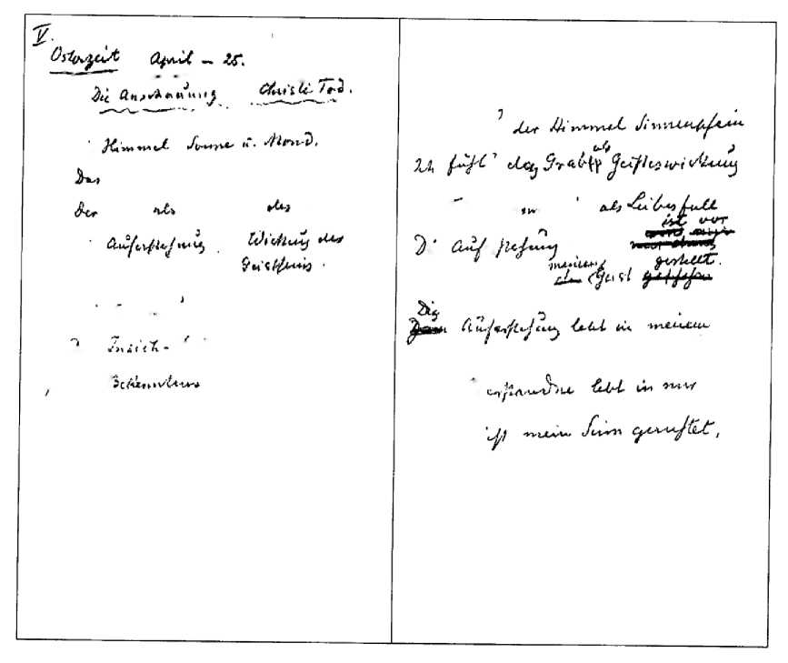

' ’ - *■—"*"* J —

rrtl

***/. hu,***

£. S-vO-^ •

J, *TU U,Mc^* **4^«\***

y ***du. ^1***

y, 2bt ***c<,^^tiu-^***

**(. Jk; AifJtSitn**

7, ***dt,i /***

*t* **>-m4"**

A3c4*<

Z?v <5-^

JI? i4.»

**/Cä-cl^v**

***3* tv ?6-3 */^ut Le* Lj**

***Jet, Scly Ci^cc***

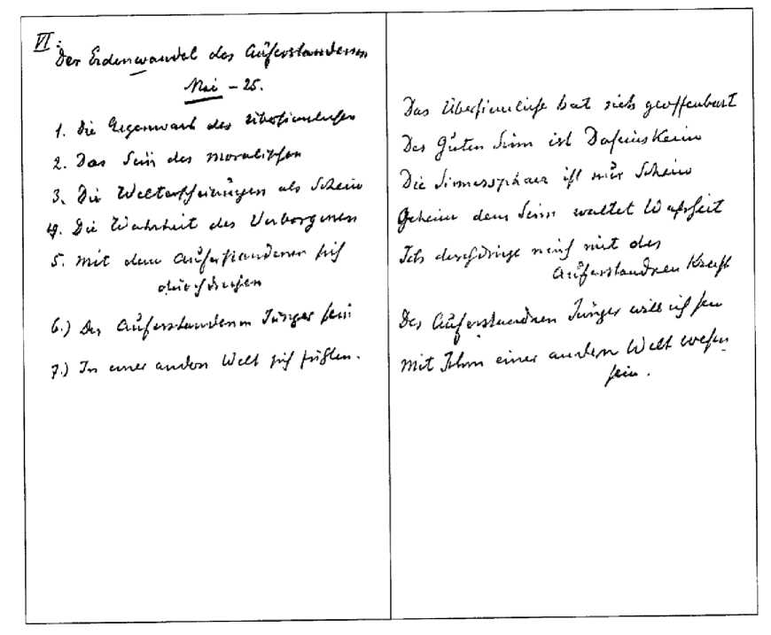

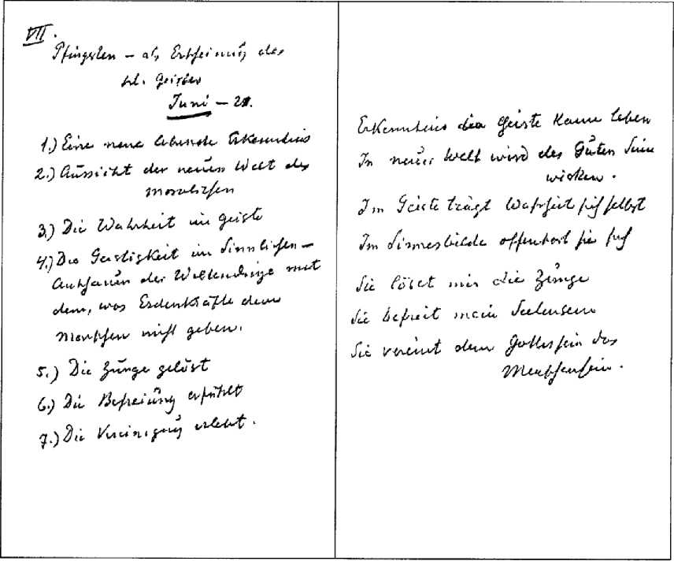

*tS'* ÄÄ .  
H 1' '

*— TlwitL-),)*

*f.)* 3w *tut* iWtw

*Z.)* Z^<S

*~ n<^tv>-*

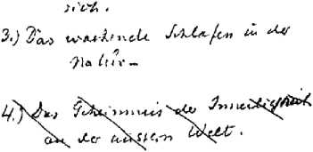*^.-/L*

*cLo fyüfl*

*IIujLAam^*

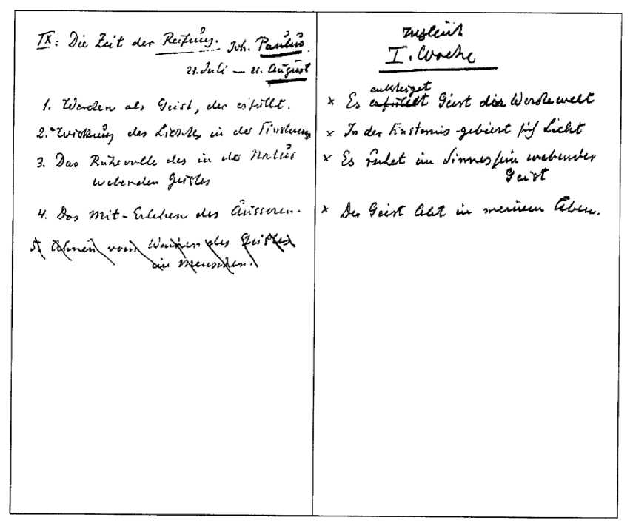

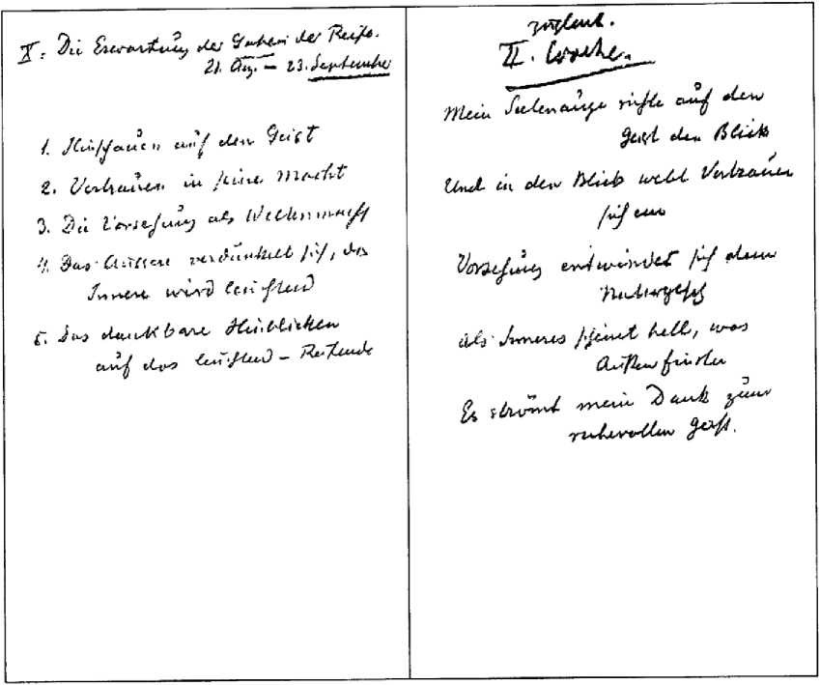

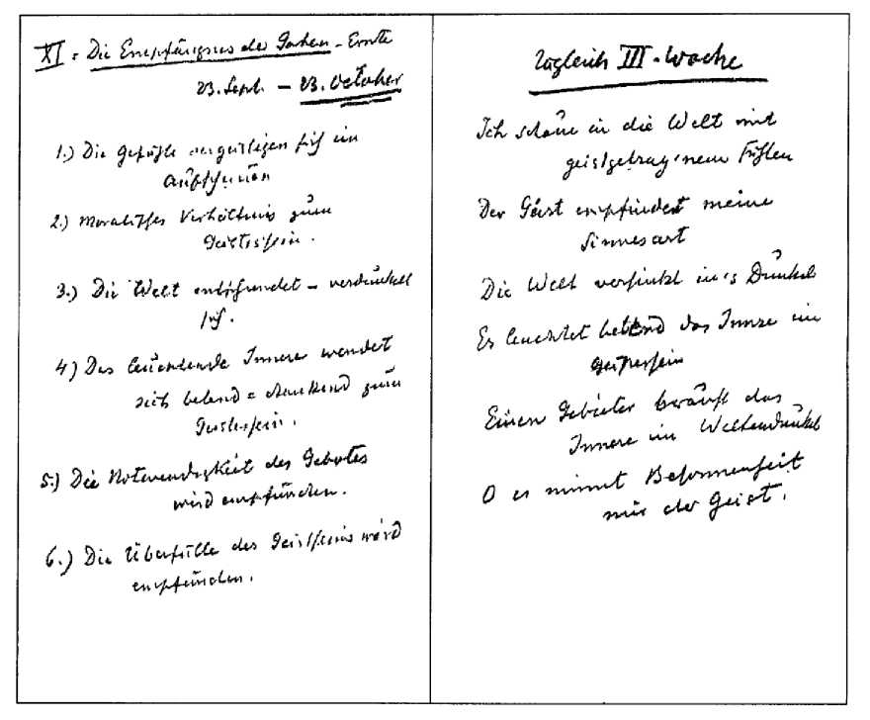

*fri. -13.*

*/•) ZövCht*

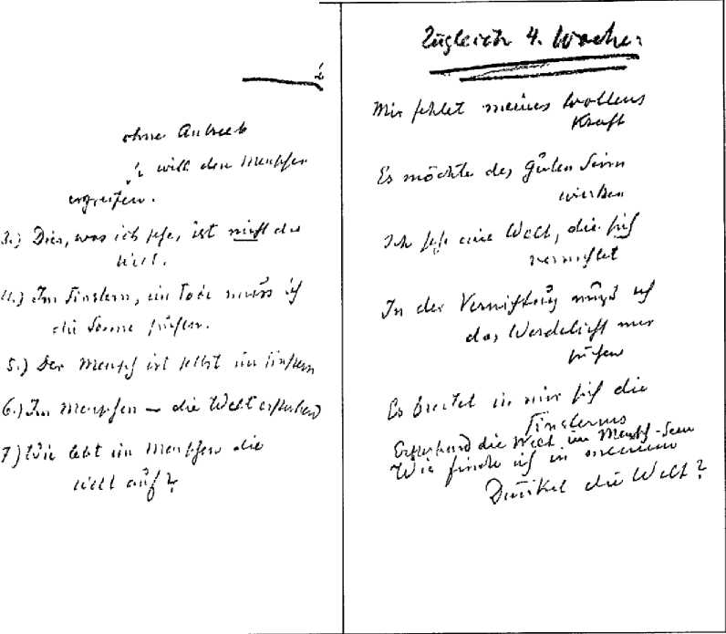

Aufbau der Monatssprüche

Transkription der Tafelanschriften

(siehe in diesem Band Tafeln 17 und 18, Seiten 24 und 25)  
und der Notizbucheintragungen

(Archiv-Nr. NB 81, siehe in diesem Band Seiten 77 bis 88)

**90**

TAFELANSCHRIFTEN

Die stark abgekürzten Tafelanschriften sind hier ausgeschrieben.

I. Für die Adventzeit vom 23. Nov. - December - 25.

|  |  |  |
| --- | --- | --- |
| 1. Wort (Logos) | 1. Das Wort (Logos) | Die Himmel und die Erde durchwallet das Wort |
| 2. Gebot | 2. Das Gesetzeswesen (Dornbusch, Adonai) | Es sprach gebietend zu Moses auf dem Berge |
| 3. Naturgeschehen | 3. Die Werdekraft (Wurzel Jesse) (Naturgeschehen) - Völker beugen sich | Es gestaltet Weltenwesen, zur Offenbarung dem Menschen |
| 4. Moralische Kraft | 4. Die moralische Kraft (Davids Schlüssel) öffnet, niemand schliesst schliesst, niemand öffnet | Es webt im Menschen-Innern, dem Verborgenen durch sich selbst |
| 5. Licht: Gerechtigkeit | 5. Sonnenaufgang - Gerechtigkeit - (Lichtesglanz) In die Finsternis u. Todesschatten | Es leuchtet als Sonne aus dem Lichte in die Finsternisse |
| 6. Christus | 6. Christus: der Licht und Finsternis, Leben u. Tod Einet. | Es lebt in Christus, hell aus der Finsternis, sanft in der Helle |
| 7. Jesus = Immanuel | 7. Jesus (Emmanuel) | Es tritt auf die Erde in Jesus |

|  |  |
| --- | --- |
|  | NOTIZBUCHEINTRAGUNGEN |
| TAFELANSCHRIFTEN | II. Weihnachtszeit. Januar - 25. |
| Dec. - Jan. | Christus Jesus  Das Wort wird zum Namen, der einleuchtet, verständlich macht. Er macht verständlich: |

|  |  |
| --- | --- |
| 1. Namen. Werdekraft des Seins | 1. Die alles ins Werden tragende Kraft Im Erdenmenschen spricht er aus Natur  vom Weltgeheimnis |
| 2. Wirkende | 2. Das Wirkende in dem Wirken In ihm wirket Er lichtvoll als die schaffende  Weltenkraft |
| 3. Name dem Namen | 3. Er giebt Name dem Namen In ihm spricht Er das Wort über sein eigenes  Wesen |
| 4. Der durch Tod und Finsternis Führende | 4. Er führt durch Krankheit, Tod, In seinem Sprechen öffnet sich des Todes u.  Finsternis, Knechtschaft der Finsternis Pforte |
| 5. Ahnherrn Christus | 5. Er ist der neue Ahnherr In Ihm ist dem Menschen ein neuer Ahnherr  erschienen |
| 6. Versöhnung von Erde und Himmel | 6. Er verbindet in Frieden die Erde mit dem Durch Ihn wird Versöhnung mit den  Himmel Weltenhöhen |
| 7. Durchgeistigung der Erde | 7. Er durchgeistigt die Erde Durch Ihn offenbaret Materie Geist, schaffet  Geist Materie. |

Jan. - Febr.

1. Weise werden Jesu
2. Der in der Versuchung *nicht* zu Verführende
3. Der Menschensohn
4. Der Weltenarzt
5. Der die Jünger Findende
6. Der Lehrende
7. Gründung des Himmlischen Reiches

III. [Bis] Februar - 25.

Jesus als Mensch sich entwickelnd

Der weise werdende

Der nicht zu versuchende

Der Menschensohn

Der Weltenarzt

Der Jünger Findende

Der Lehrende

Der ein neues Reich Gründende

Und wandelnd auf Erden wuchs ihm die Kraft der Weisheit

Und er konnte von dem Versucher nicht erreicht werden

Der Sohn des verlorenen Menschenwesens

Die heilende Weltenkraft

Findet der Jünger in seinem Wesen

Aus ihr lehrte Er

Und gründete des Geistes Reich in der Sinnensphaere.

|  |  |  |
| --- | --- | --- |
| Februar - März | IV. Fastenzeit. [Bis] März - 25.  Menschliche Selbsterkenntnis | |
| 1. Erden-Niedergang | Der Mensch fühlt den Erdenuntergang | Die Erde sinkt von ihrem Urständ |
| 2. Gefahr für das Moralische | Er empfindet die Gefahr des Moralischen | Ist dem guten Sinn ein Abgrund bestimmt |
| 3. Ewiges Erbe der Menschheit und zeitliches Menschsein | Menschsein als ewiges Erbe und Menschsein der Erde | Der Erdenmensch hat verloren der Ewigkeiten Erbe |
| 4. Heilung bedürftig | Der Heilung bedürftig | Der Heilung bedarf der Kranke |
| 5. Führers bedürftig | Des Führers bedürftig | Ein Führer muss erstehn dem Richtunglosen |
| 6. Lichtes bedürftig | Des Lichtes bedürftig | Das Licht muß ihm ins Dunkel hellen |
| 7. Der Sinneswandlung bedürftig | Der Sinneswandlung bedürftig | Des Sinnes Kraft muß sich geistig wenden. |

|  |  |  |
| --- | --- | --- |
| März - April | V. Osterzeit. [Bis] April - 25.  Die Anschauung von Christi Tod | |
| 1 . Aufblick zum physischen Himmel | 1. Die Himmel. Sonne und Mond | Ich schau der Himmel Sinnenschein |
| 2. Grab | 2. Das Grab | Ich fühl' das Grab als Geisteswirkung |
| 3. Tod | 3. Der Tod als Wirkung des Leibseins | Der Tod kommt mir als Leibesfall |
| 4. Auferstehung | 4. Die Auferstehung als Wirkung des Geistseins | Die Auferstehung ist vor meinen Geist gestellt |
| 5. Anbetung | 5. Die Anbetung | Die Auferstehung lebt in meinem Beten |
| 6. Christus in mir | 6. Das In sich-Schliessen | Der Auferstandne lebt in mir |
| 7. Bekenntnis | 7. Das Bekenntnis | Zu ihm ist mein Sinn gerichtet. |

|  |  |  |
| --- | --- | --- |
| April - Mai | VI. [Bis] Mai - 25.  Der Erdenwandel des Auferstandenen | |
| 1. Gegenwart des Übersinnlichen | 1. Die Gegenwart des Übersinnlichen | Das Übersinnliche hat sich geoffenbart |
| 2. Sein des Moralischen | 2. Das Sein des Moralischen | Des Guten Sinn ist Daseinskeim |
| 3. Welt als Schein | 3. Die Welterscheinungen als Schein | Die Sinnessphaere ist nur Schein |
| 4. Verborgene Wahrheit | 4. Die Wahrheit des Verborgenen | Geheim dem Sein waltet Wahrheit |
| 5. Sich durchdringen mit | 5. Mit dem Auferstandenen sich | Ich durchdringe mich mit des Auferstandnen |
| dem Auferstandenen | durchdringen | Kraft |
| 6. Jünger des  Auferstandenen | 6. Des Auferstandenen Jünger sein | Des Auferstandnen Jünger will ich sein |
| 7. In einer ändern Welt fühlen | 7. In einer ändern Welt sich fühlen | Mit Ihm einer ändern Welt Wesen sein. |

Mai - Juni

1. Neue lebende Erkenntnis (Evangelium)
2. Aussicht auf das Sein

des Moralischen

1. Im Geiste sich selber

haltende Wahrheit

1. Materie als Geist
2. Die Zunge gelost
3. Fühlen der Befreiung
4. Vereinigung

VII [Bis] Juni -21

Pfingsten - als Erscheinung des Heiligen Geistes

1 Eine neue lebende Erkenntnis

Erkenntnis im Geiste kann leben

2 Aussicht der neuen Welt des Moralischen In neuer Welt wird des Guten Sinn wirken

3 Die Wahrheit im Geiste Im Geiste tragt Wahrheit sich selbst

1. Die Geistigkeit im Sinnlichen - Anschau en der Weltendinge mit dem, was Erden- krafte dem Menschen nicht geben
2. Die Zunge gelost
3. , Die Befreiung erfühlt
4. Die Vereinigung erlebt

Im Sinnesbilde offenbart sie sich

Sie loset mir die Zunge

Sie befreit mein Seelensein

Sie vereint dem Gottessein das

Menschensein

|  |  |
| --- | --- |
| Juni - Juli | VIII Johannizeit Juni 21 - Juli 21  Johannes - Paulus |
| 1 Geist im Werden | 1 Der Geist im Werden Im Raumes und im Zeiten- Werden webt  der Geist |
| 2 Licht in der Finsternis Werden im Sein | *2* Empfindung des Lichtes in der Finsternis In des Stoffes Finsternis kraftet  - die Bilder kommen - Das Gefühl vertieft Bildgestaltend Geist  sich |
| 3 Wachendes Schlafen der Natur | 3 Das wachende Schlafen in der Natur Es wachet Wesen im Schlaf der Sinnenwelt |

22. Juli - 23. August

Werden als Geist, der erfüllt

Wirkung des Lichtes in der Finsternis

Das Ruhevolle des Geistwebens

Das Mit-Erleben des Äußeren im Geiste

IX. 2 I.Juli -21. August Die Zeit der Reifung Joh.

Paulus

1. Werden als Geist, der erfüllt
2. Wirkung des Lichtes in der Finsternis
3. Das Ruhevolle des in der Natur webenden Geistes
4. Das Mit-Erleben des Äußeren.

Zugleich I. Woche

Es entsteiget Geist der Werdewelt

In der Finsternis gebiert sich Licht

Es ruhet im Sinnessein webender Geist

Der Geist lebt in meinem Leben.

August - 23. September

1. . Hinschauen auf den Geist
2. Vertrauen in den Geist
3. Verehrung der Weltenmacht
4. Leuchtendes Innere in der sich verdunkelnden Aussenwelt
5. Dankbares Hinblicken auf das Reifen des eigenen Leuchtens

X. 21. August - 23. September

Die Erwartung der Gaben der Reife

1. Hinschauen auf den Geist
2. Vertrauen in seine Macht
3. Die Vorsehung als Weltenmacht
4. Das Äussere verdunkelt sich, das Innere wird leuchtend
5. Das dankbare Hinblicken auf das leuchtend-Reifende.

Zugleich II.

Woche

Mein Seelenauge richte auf den Geist den

Blick

Und in den Blick webt Vertrauen sich ein

Vorsehung entwindet sich dem Naturgesetz

Als Inneres scheinet hell, was Außen finster

Es strömt mein Dank zum ruhevollen Geist.

XL 23. September - 23. October

23 September - 23. October

1. Die Gefühle vergeistigen sich im Anschauen
2. Moralisches Weltanschauen
3. Die Welt entfällt und verdunkelt sich
4. Das leuchtende Innere lernt beten
5. Empfindung der Gesetzesnotwendigkeit
6. Die Überfülle des Geistes wird empfunden

Die Empfängnis der Gaben - Ernte

1. Die Gefühle vergeistigen sich im Aufschauen
2. Moralisches Verhältnis zum Geistessein
3. Die Welt entschwindet - verdunkelt sich
4. Das leuchtende Innere wendet sich betend-dankend zum Geistessein
5. Die Notwendigkeit des Gebotes wird empfunden
6. Die Überfülle des Geistseins wird empfunden.

Zugleich III. Woche

Ich schaue in die Welt mit geistgetrag'nem Fühlen

Der Geist empfindet meine Sinnesart

Die Welt versinkt ins Dunkel

Es leuchtet betend das Innre im Geistessein

Einen Gebieter braucht das Innere im

Weltendunkel

O es nimmt Besonnenheit mir der Geist.

|  |  |  |
| --- | --- | --- |
| 23. October - 24. November | XII 23 Oct -23. November | |
| Die Zeit des Niederganges | Zugleich 4. Woche |
| 1 Der Wille ohne Antrieb | 1 Das Wollen ohne Antrieb | Mir fehlet meines Wollens Kraft |
| 2 Das Moralische will den Willen ergreifen | 2 Das Moralische will den Menschen ergreifen | Es mochte des Guten Sinn wirken |
| 3 Das, was ich sehe, ist nicht die Welt | 3 Dies, was ich sehe, ist nicht die Welt | Ich sehe eine Welt, die sich vernichtet |
| 4 Im Finstern, im Tode | 4 Im Finstern, im Tode muß ich die Sonne | In der Vernichtung muß ich das Werde licht |
| muß ich die Sonne suchen | suchen | mir suchen |

|  |  |  |  |  |
| --- | --- | --- | --- | --- |
| 5 | Der Mensch ist selbst im Finstern | 5 | Der Mensch ist selbst im Finstern | Es breitet in mir sich die Finsternis |
| 6 | Im Menschen erstirbt die Welt | 6 | Im Menschen - die Welt ersterbend | Ersterbend die Welt im Mensch-Sein |
| 7 | Wie lebt im Menschen die Welt wieder auf? | 7 | Wie lebt im Menschen die Welt auf? | Wie finde ich in meinem Dunkel die Welt? |

Notizbucheintragungen  
zu den Tagessprüchen

(Notizbuch Archiv-Nr. NB 81)

**104**

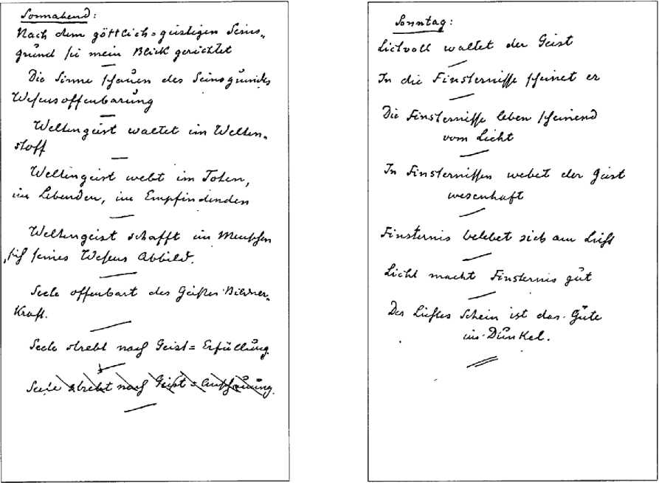

|  |  |  |
| --- | --- | --- |
|  | | |
|  |  | *&-Z-M* |
|  |  | |
|  | ***^c.*** | **>ÜW** |
|  | *i^rr-L* |  |
|  | **Z6tZr^4** | *fact Qy*  /2^-ö-»vi^ t |
|  | **w /t«** |  |
| *J-l,-^ r-Cc.-^^* |  |  |

|  |  |
| --- | --- |
|  |  |
| - £ | l^, 4t^ M>*-»«it^ |
| **y^-K fZtz^** | ***f"^ <t^-^ .*** |
|  |  |
| ***y*'^5~^L^1*** | *f-^* OM |
|  |  |
| ^y | </^n £ Ai? |
|  | **Ax yTq^** |
| *R'-n* **fZnn** | |
| ***^(-^-c^/x^ tA-^*** *^-4* | |

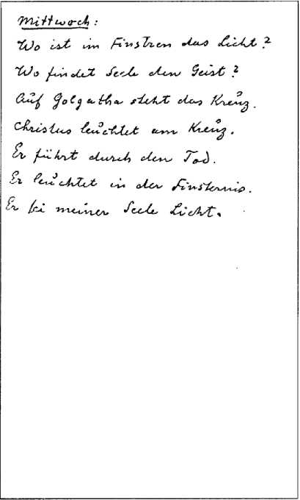

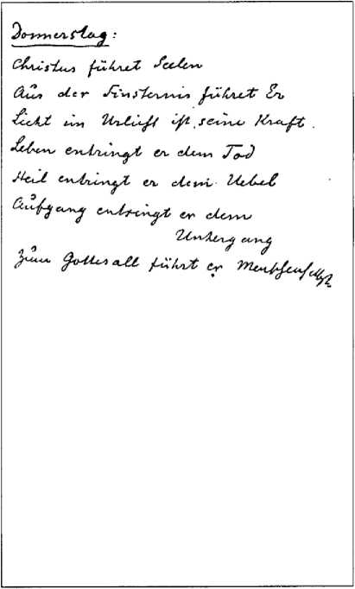

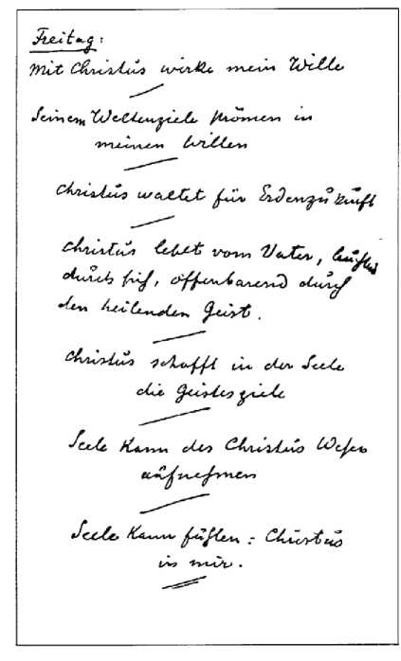

RUDOLF STEINER

Übersetzung des lateinischen Textes

der katholischen Messe

Diese Übersetzung ist entstanden auf Bitten des in Basel tatigen  
christkatholischen (altkatholischen) Pfarrers Hugo Schuster

Die ersten Abschnitte (bis zur Opferung) übersetzte  
Rudolf Steiner im Jahre 1919, die beiden letzten Abschnitte  
(Wandlung und Kommunion) zwischen Juni und September 1921



**Ens**

pebbud) btt l)L Ourd)t

(MISSAL E ROMANUM)

initiinMl uni artitkij

**mit I i t nrrj i f djr n 1£rhliirmiGtti.**

für Ilir Xnirn brarbriltt

**]’. pntrlm Sdjoft  
au' bfi Sriironrr ^nrbifHnrr-ttwtiP'tflntHm.**

jpnintt puflnnr. — fllit rmcm ®trlbilö.

**SÄil Kpprobnlioti >e3 bvAlu« t’iTni IJritiifdjolS bon greibnrg  
iiiib CrtOMbnife btv DihenBobtHL**

friibarn im firtioncu.

**Urritr'frfir Errlodoijnnöiirnn.  
annidnUb+rlalliinijtn in SOIm. eiragbnra. DHiinftni u.SI. CsnlSr Ein.**

Sie Ijciltflc 3Rc|fe (Ordo Missae)2.

StancCgeOcr.

*Sacerdos.* In nomine Pa- tris et Filii f et Spiritus ßancti. Atnen.

Introibo ad altare Dei.

*Minister.* Ad Deum, qui laetificatjuvcntuiemnieam.

**3J rieft er. 3m fRamen bcä SBaterS u. beS Sohnes f u. bes Ipeil. Seifteg. Simen.**

**3d) will ljintreten jum Elitäre ©oUcä.**

**3)1 c{jbicner. SuSott, bet mei tie 3ugenb fvol) niadjt.**

®er nattfte^eube ipfulm Jmlicu wirb in btn Sttltn:ut[(cn unb in her %3aifinn®ätit, btt (Ml ougntiiommot, wtanetiifTeit.

Der Anfang der katholischen Messe  
(nach «Das Meßbuch der bl. Kirche»)

Pe. 42. S J u d i c a me, Dens, et discerne causam meam de gente non sancta; ab hemme iniquo et dolos» me me.

Af. Quia tu es, Deus, fortitudo mea: quare me repulisti, et quare trisiis incedo, dum affligit me iaimicus?

*S.* Emitto lucem tuam et veritatem tuam: ipsa me deduxerunt, et adduxerunt in montem sanctum tuum et la tabernacula tua.

Jlf. Et introibo ad altare Dei: ad Deum, qui laetißeat juventutem meam.

*S.* Confitebor tibi in ci- thara, Deus, Dous mens: quare tristis es, anima mea, et quare conturbas me?

**ftr. Scaffe mir (Red)t, o Soft, uttb fdftidjte meine Sat^e miber unfjeiligeS Solf; bum böfen unb arglifttgen SRenf^en rette midj.**

**SR. (Denn bu. o Sott, bift meine Stätte! SBarum bod^ tjoft bu midj jurüctgeftoften, u.marum geije id; betrübt ein» J er, habet greinb midj ptaqct ?**

**tßr. Settbe aud bein ßidjt tntb beine JEÖu^r^eit; fte fügten unb geleiten midj auf betnen ^eiligen JBcrg, in bein Sejelf.**

**ÜR. Unb idj Will bintreten jum SItare Sottcä, ju Sott, ber meine Sugenb frei) rnadjt.**

**ftt. £obpteifen miß id, btdj mit 6aitenfjiiel, o Sott, mein Seit! Bag bift bu traurig, meine &eele, unb Wad berluirrft bu midj ?**

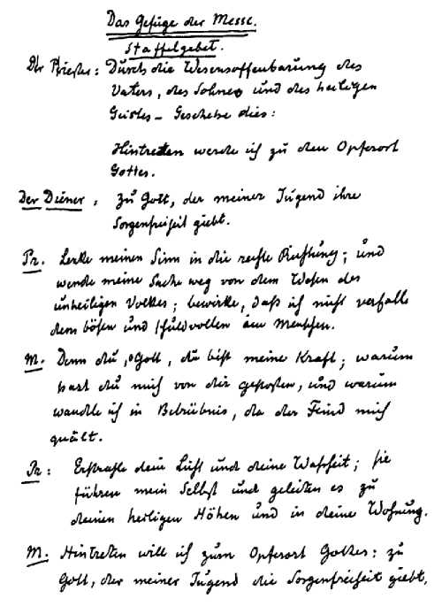

Übersetzung von Rudolf Steiner

Das Gefüge der Messe Staffelgebet

*Der Priester:* Durch die Wesensoffenbarung des Vaters, des Sohnes und des heiligen Geistes - geschehe dies:

Hintreten werde ich zu dem Opferort Gottes.

*Der Diener:* Zu Gott, der meiner Jugend ihre Sorgenfreiheit gibt.

*Pr.* Lenke meinen Sinn in die rechte Richtung; und wende meine Sache weg von dem Wesen des unheiligen Volkes; bewirke, daß ich nicht verfalle dem Bösen und Schuldvollen im Menschen.

*M(eßdiener):* Denn du, o Gott, du bist meine Kraft; warum hast du mich von dir gestoßen, und warum wandle ich in Betrübnis, da der Feind mich quält?

*Pr.* Erstrahle dein Licht und deine Wahrheit; sie führe mein Selbst und geleiten es zu deinen heiligen Höhen und in deine Wohnung.

*M.* Hintreten will ich zum Opferort Gottes: zu Gott, der meiner Jugend die Sorgenfreiheit gibt.

Lateinischer Text der katholischen Messe

nach «Das Meßbuch der hl. Kirche  
(Missale Romanum)»  
bearbeitet von P. Anselm Schott

Die Heilige Messe (Ordo Missae)  
Staffelgebet

*Sacerdos.* In nomine Patris et Filii f et Spiritus Sancti. Amen.

Introibo ad altare Dei.

*Minister.* Ad Deum, qui laetificat juventutem. meam.

Ps. 42. *S.* Judica me, Deus, et discerne causam

meam de gente non sancta; ab homine iniquo et doloso erue me.

*M.* Quia tu es, Deus, fortitudo mea: quare me repulisti, et quare tristis incedo, dum. affligit me inimicus?

*S.* Emitte lucem tuam et veritatem tuam: ipsa me deduxerunt, et adduxerunt in montem sanctum tuum et in tabernacula tua.

*M.* Et introibo ad altare Dei: ad Deum, qui laetificat juventutem meam.

*Pr.* Zu dir will ich mich vertrauend bekennen, o Gott, mit dem Saitenspiel, du mein Gott, warum bist du, Seele in mir, betrübt, und warum betäubst du mich?

S. Confitebor tibi in cithara, Deus, Deus meus: quare tristis es, anima mea, et quare conturbas me?

*M.* Spera in Deo, quoniam adhuc confitebor illi: salutare vultus mei et Deus meus.

S. Gloria Patri et Filio et Spiritui Sancto.

*M.* Sicut erat in principio et nunc et semper et in saecula saeculorum. Amen.

S. Introibo ad altare Dei.

*M.* Ad Deum, qui laetificat juventutem meam.

*S.* Adjutorium nostrum in nomine Domini.

*M.* Qui fecit coelum et terram.

*S.* Confiteor . . . omnibus Sanctis et vobis, fratres, quia . . . omnes Sanctos et vos, fratres, orare . . .

*M.* Misereatur tui omnipotens Deus, et dimissis peccatis tuis perducat te ad vitam aeternam.

S. Amen.

*M.* Confiteor Deo omnipotenti, beatae Mariae semper Virgini, beato Michaeli Archangelo, beato Joanni Baptistae, sanctis Apostolis Petro et Paulo, omnibus Sanctis, et tibi, pater: quia peccavi nimis cogitatione, verbo et opere: mea culpa, mea culpa, mea maxima culpa. Ideo precor beatam Mariam semper Virginem, beatum Michaelem Archangelum, beatum Joannem Baptistam, sanctos Apostolos Petrum et Paulum, omnes

*M.* Hoffe auf Gott, denn vertrauend will ich mich zu ihm bekennen: dem Heil, das aus mir blickt und mir Gott ist.

*Pr.* Es offenbare sich durch den Vater, den Sohn und den hl. Geist.

*M.* Wie es war im Urbeginn, wie es jetzt ist und sein wird durch die Umläufe aller Zeitenfolgen. Ja, so sei es.

*Pr.* Hintreten zum Opferaltare Gottes will ich.

*M.* Zu Gott, der meiner Jugend die Sorgenfreiheit gibt.

Pr. In der Wesensoffenbarung des Herrn sind wir geborgen.

*M.* Des Herrn, der Himmel und Erde gemacht hat.

*Pr.* Ich bekenne .... allen Heiligen und euch Brüder, daß .... alle Heiligen und ihr Brüder, betet ....

*M.* Deiner gedenke gnadevoll der allmächtige Gott, und vergebe dir deine Sünden und führe dich zum Leben, das dauert.

Pr. Ja, so sei es.

*M.* Ich bekenne dir, allmächtiger Gott, dir, du selige immer jungfräuliche Maria, dem seligen Erzengel Michael, dem seligen Johannes dem Täufer, den heiligen Aposteln Petrus und Paulus, und dir, o Vater, daß ich oft mich vergangen habe durch Gedanken, Worte und Handlungen; durch meine Schuld, ja durch meine Schuld, durch meine größte Schuld. Darum bitte ich die selige, immer jungfräuliche Maria, den seligen Erzengel Michael, den seligen Johannes den Täufer, die heiligen Apostel Petrus

und Paulus, und alle Heiligen, und dich, o Vater, betet für mich zu dem Herrn, unseren Gott.

Sanctos, et te, pater, orare pro me ad Dominum Deum nostrum.

S. Misereatur vestri omnipotens Deus et dimissis peccatis vestris perducat vos ad vitam aeternam.

*M.* Amen.

*S.* Indulgentiam, absolutionem et remissionem peccatorum nostrorum tribuat nobis omnipotens et misericors Dominus.

*M.* Amen.

*S.* Deus, tu conversus vivificabis nos.

*M.* Et plebs tua laetabitur in te.

*S.* Ostende nobis, Domine, misericordiam tuam.

*M.* Et salutare tuum da nobis.

*S.* Domine, exaudi orationem meam.

*M.* Et clamor meus ad te veniat.

*S.* Dominus vobiscum.

*M.* Et cum spiritu tuo.

*S.* Oremus. Aufer a nobis, quaesumus Domine, iniquitates nostras: ut ad Sancta Sanctorum puris mereamur mentibus introire. Per Christum Dominum nostrum. Amen.

Oramus te, Domine, per merita Sanctorum tuorum, quorum reliquiae hic sunt, et omnium Sanctorum: ut indulgere digneris omnia peccata mea. Amen.

*Pr.* Es schaue auf euch in Gnaden der allmächtige Gott und er vergebe euch eure Sünden und geleite euch zum Leben, das dauert.

*M.* Ja, so sei es.

*Pr.* Vergebung, Loslösung und Abtilgung unserer Vergehen lasse über uns kommen der allmächtige und gnadevolle Herr.

*M.* Ja, so sei es.

*Pr.* O Gott, du sendest uns den Lebensstrahl.

*M.* Und dein Volk wird durch dich von Sorgen befreit.

*Pr.* Gib uns, o Herr, die Zeichen deiner Gnade.

*M.* Und gib uns deine Heilung.

*Pr.* O Herr, höre an mein Gebet.

*M.* Was ich flehe, es möge dich erreichen.

*Pr.* Der Herr erfülle euch.

*M.* Und deinen Geist erfülle er.

*Pr.* Beten wollen wir: Nimm, o Herr von uns unsere Vergehen; auf daß wir in Würde mit gereinigtem Gemüte zum Allerheiligsten hintreten. Durch Christum, unseren Herrn. Ja, so sei es.

Wir bitten dich, o Herr, durch die Verdienste deiner Heiligen, deren Überreste hier sind, und aller Heiligen, daß du mir ver gibst alle meine Vergehen. Ja, so sei es.

Eingang

Introitus.

| *S.*  *M.*  *S.*  *M.*  *S.*  *M.*  S.  *M.* | Kyrie eleison.  Kyrie eleison.  Kyrie eleison.  Christe eleison.  Christe eleison.  Christe eleison.  Kyrie eleison.  Kyrie eleison. |
| --- | --- |

*S.* Kyrie eleison.

Gloria in excelsis Deo. Et in terra pax hominibus bonae voluntatis. Laudamus te, benedicimus te, ado- ramus te, glorificamus te. Gratias agimus tibi prop-ter magnam gloriam tuam. Domine Deus, Rex coele-stis, Deus Pater omnipotens. Domine Fili unigenite, Jesu Christe. Domine Deus, Agnus Dei, Filius Patris. Qui tollis peccata mundi, miserere nobis. Qui tollis peccata mundi, suscipe deprecationem nostram. Qui sedes ad dexteram Patris, miserere nobis. Quoniam tu solus Sanctus, tu solus Dominus, tu solus Altissimus, Jesu Christe, cum Sancto Spiritu, in gloria Dei Patris. Amen.

*S.* Dominus vobiscum.

*M.* Et cum spiritu tuo.

*Pr.* Herr, blicke gnadevoll auf uns.

*M.* Herr, blicke gnadevoll auf uns.

*Pr.* Herr, blicke gnadevoll auf uns.

*M.* Christus, blicke gnadevoll auf uns.

*Pr.* Christus, blicke gnadevoll auf uns.

*M.* Christus, blicke gnadevoll auf uns.

*Pr.* Herr, blicke gnadevoll auf uns.

*M.* Herr, blicke gnadevoll auf uns.

*Pr.* Herr, blicke gnadevoll auf uns.

[Gloria] Es offenbare sich Gott in den Höhen, und Friede wohne bei den Menschen, die guten Willens sind. Wir loben dich, wir empfinden dich segnend, wir senden dir unser Gebet, wir offenbaren dich in uns. Herr Gott, König der Himmel, allmächtiger Vatergott, mit dir vereint geborener Sohnesgott, Jesus Christus. Herr Gott, Lamm Gottes, Sohn des Vaters. Der du die Welt sündenlos machest, blicke in Gnaden auf uns; der du die Welt sündenlos machest, höre an, was wir bitten. Der du sitzest zur Rechten des Vaters, blicke in Gnaden auf uns. Denn du bist der einzige Heilige, der einzige Herr, der einzige Erhabene, Jesus Christus, mit dem hl. Geist in der Offenbarung des Vatergottes. Ja, so sei es.

Pr. Der Herr erfülle euch.

M. Und deinen Geist erfülle er.

Gebet.

Oratio.

Epistola oder Lectio.

Graduale.

Vor dem Evangelium.

Munda cor meum ac labia mea, omnipotens Deus, qui labia Isaiae prophetae calculo mundasti ignito: ita me tua grata miseratione dignare mundare, ut sanctum Evangelium tuum digne valeam nuntiare. Per Christum Dominum nostrum. Amen.

Jube Domine benedicere. Dominus sit in corde meo in labiis meis: ut digne et competenter annuntiem Evangelium suum. Amen.

Evangelium.

*S.* Dominus vobiscum

*M. Et* cum spiritu tuo.

*S.* i Sequentia sancti Evangelii secundum N. (Matthaeum, Marcum, Lucam, Joannem).

*M.* Gloria tibi, Domine.

Nach Verlesung des Evangeliums:

*M.* Laus tibi, Christe.

*S.* Per Evangelica dicta deleantur nostra delicta.

Epistel.

Stufengesang.

Vor dem Evangelium

Reinige mir das Herz und die Lippen, allmächtiger Gott, der die Lippen des Propheten Jesaias mit einem glühenden Steine gereinigt hat: reinige so durch deine mitfühlende Gnade mich, daß ich dein heiliges Evangelium würdig verkünden kann. Durch Christus, unseren Herrn. Ja, so sei es.

O Herr, ergieße deinen Segen. Der Herr sei in meinem Herzen und auf meinen Lippen: auf daß ich würdig und, wie es recht ist, sein Evangelium verkünde. Ja, so sei es.

Evangelium.

Pr. Der Herr erfülle euch.

M. Und deinen Geist erfülle er.

Pr. Es folgt aus dem Evangelium des heiligen . . .

M. Es offenbare sich durch dich, o Herr.

Lesung des Evangeliums

M. Du seiest gelobt, o Christus.

Pr. Durch die Worte des Evangeliums seien unsre Verderbtheiten ausgetilgt.

Credo

Credo

Credo in unum Deum, Patrem omnipotentem, factorem coeli et terrae, visibilium omnium et invisibilium Et in unum Dominum Jesum Christum, Filium Dei unigenitum Et ex Patre natum ante omnia saecula Deum de Deo, lumen de lumine, Deum verum de Deo vero Genitum, non factum, consubstantialem Patri. per quem omnia facta sunt Qui propter nos homines et propter nostram salutem descendit de coelis Et incarnatus est de Spiritu Sancto ex Maria Virgine et homo factus est Crucifixus etiam pro nobis sub Pontio Pilato passus et sepultus est Et resurrexit tertia die, secundum Scripturas Et ascendit in coelum sedet ad dexteram Patris Et iterum venturus est cum gloria, judicare vivos et mortuos cujus regni non erit finis Et in spiritum Sanctum, Dominum et vivificantem qui ex Patre Filioque procedit Qui cum Patre et Filio simul adoratur et conglonfi-catur qui locutus est per prophetas Et unam, san-ctam, catholicam et apostolicam Ecclesiam Confiteor unum baptisma in remissionem peccatorum Es ex-specto resurrectionem mortuorum Et vitam venturi saeculi Amen

*S* Dominus vobiscum

*M* Et cum spiritu tuo

*S* Oremus

Ich glaube an den Einen Gott, den allmachtigen Vater, der Himmel und Erde gemacht hat, und auch alles Sichtbare und Unsichtbare Und an den Einen Herrn Jesum Christum, den vereint geborenen Sohnesgott Der auch aus dem Vater hervorging vor allen Zeitlauften Der da ist Gott von Gott, Licht vom Licht, wahrer Gott vom wahren Gott Abstammend, doch nicht hervorgebracht, Einer Wesenheit mit dem Vater durch den alles gemacht ist Der für uns Menschen und wegen unsrer Heilung aus den Himmeln herabgestiegen ist Der auch in das Fleisch gekommen ist von dem hl Geist aus der Jungfrau Maria, und der Mensch geworden ist Der auch für uns gekreuzigt worden ist unter Pontius Pilatus, der gestorben und begraben worden ist Und der am dritten Tage auferstanden ist im Sinne der Schriften Und der in den Himmel wieder erhoben worden ist, der zur Rechten des Vaters sitzet, und sich wieder offenbaren wird, zu richten die Lebenden und die Toten, dessen Reich endlos ist Und an den hl Geist, den Herrn und Leben-Erwecker der aus dem Vater und dem Sohne hervorgegangen ist Der mit dem Vater und dem Sohne zugleich angebetet und geoffenbart wird, der geredet hat durch die Propheten Und an die Einzige heilige katholische und apostolische Kirche Ich bekenne mich zu einer Taufe zur Austilgung der Verkehrtheit Und ich hoffe auf die Auferstehung der Toten und auf ein Leben in künftigen Zeitkreisen Ja, so sei es

*P* Der Herr erfülle euch

*M* Und deinen Geist erfülle er

*Pr* Beten wollen wir

Offertorium

Offertorium

Empfange, o heiliger Vater, allmachtiger, zeitloser Gott, diese reine Gabe, welche ich, dein unwürdiger Schuler dir darbringe, dir, meinem lebendigen und wahren Gotte, für meine unzahlbaren Vergehen und Beleidigungen und Nachlässigkeiten und für alle Anwesenden, aber auch für alle glaubigen Christen, die da leben und die verstorben sind damit sie mir und ihnen zum Heile gereiche für das dauernde Leben Ja, so sei es

Suscipe, sancte Pater, omnipotens aeterne Deus, hanc immaculatam Hostiam, quam ego indignus famulus tuus offero tibi, Deo meo vivo et vero, pro innumera- bilibus peccatis et offensionibus et negligentiis meis, et pro omnibus circumstantibus, sed et pro omnibus fidelibus Christianis vivis atque defunctis ut mihi et illis proficiat ad salutem in vitam aeternam Amen

Bei der Vermischung des Weines mit Wasser

Bei der Mischung des Weines mit Wasser

Deus, qui humanae substantiae digmtatem mirabiliter condidisti et mirabilius reformasti da nobis per hujus aquae et vini mysterium, ejus divinitatis esse consor- tes, qui humanitatis nostrae fieri dignatus est par- ticeps, Jesus Christus, Filius tuus, Dominus noster qui tecum vivit et regnat in umtäte Spiritus Sancti Deus per omnia saecula saeculorum. Amen.

Bei der Opferung des Kelches.

Offerimus tibi, Domine, calicem salutaris, tuam de- precantes clementiam ut in conspectu divinae maje- statis tuae pro nostra et totius mundi salute cum odore suavitatis ascendat Amen

In spiritu humilitatis et in animo contrito suscipiamur a te, Domine et sic fiat sacrificium nostrum in conspectu tuo hodie, ut placeat tibi, Domine Deus.

Gott, der du der Menschheit Wesenheit in wunderbarer Art zusammengesetzt und in noch wunderbarerer Art umgewandelt hast gib uns durch des Wassers und Weines Geheimwesen die Gemeinschaft des gottlichen Seins mit dem, der sich zum Teilnehmer unserer Menschenwesenheit gemacht hat, Jesus Christus, deines Sohnes, unseres Herrn, der mit dir lebt und regiert in Einheit mit dem Gotte des hl Geistes durch aller Zeitenlaufe Wiederholungen Ja, so sei es.

Bei Opferung des Kelches:

Wir opfern dir, o Herr, den Kelch der Heilung, flehend zu deiner Gute daß er für dein gottlich erhabenes Herabblicken zu unserer und zu der ganzen Welt Heilung mit sanftem Wohlgeruch sich erhebe Ja, so sei es Im Geiste der Hingabe und mit ihrer Schwache bewußter Seele nahen wir uns dir, o Herr, und es dringe das Opfer unseres Tages in deine Wahrnehmung so, damit dir es gefallt, du göttlicher Herr.

O komme, Bringer der Heilung, allmachtiger zeitloser Gott und gebe deinen Segen diesem Opfer, das bereitet wird deiner heiligen Wesensoffenbarung

Veni sanctificator, omnipotens aeterne Deus et benetdic hoc sacrificium tuo sancto nomini praepara- tum

Per intercessionem beati Michaelis Archangeli stantis a dextris altaris incensi, et omnium electorum suo- rum, incensum istud dignetur Dominus bene^dicere et in odorem suavitatis accipere Per Christum Domi num nostrum. Amen.

Bei Incensation (Beraucherung) des Kelches.

Incensum istud a te benedictum ascendat ad te, Do- mine, et descendat super nos misencordia tua

Bei Incensation des Altares.

Dirigatur, Domine, oratio mea, sicut incensum in conspectu tuo elevatio manuum mearum sacnficium vespertinum. -

Pone, Domine, custodiam ori meo et ostium circum- stantiae labiis meis ut non declinet cor meum in verba malitiae, ad excusandas excusationes in peccatis.

Bei Zurückgabe des Rauchfasses.

Accendat in nobis Dominus ignem sui amoris et flam­mam aeternae caritatis. Amen.

Durch die Vermittelung des seligen Erzengels Michael, der da steht zur Rechten der Opferstatte, und Aller, die er zu sich als Folger zahlet, möge der Herr den Opferrauch mit seinem Segen beschenken und entgegennehmen in sanftem Gerüche, durch Christum, unseren Herrn Ja, so sei es.

Bei der Beraucherung des Kelches.

Durchdrungen von deinem Segen, o Herr, steige empor dieser Opferrauch, zu dir, und es steige nieder über uns deine huldvolle Gnade.

Bei Beraucherung des Altars.

Bewirke, o Herr, daß durch mein Gebet, das dem Opferrauch gleich in dein Anschauen eintrete das Aufheben meiner Hände ein Opfer des vollendeten Tages sei. -

Setze, o Herr, einen Huter vor meinen Mund und einen Wall rings um meine Lippen daß mein Herz nicht in bösen Worten sich ergieße, und verfallen mochte in Entschuldigungen meiner Verfehlungen.

Bei Zurückgabe des Rauchfasses.

Es entflamme der Herr in uns das Feuer seiner Liebe und die Flamme der zeitlosen Gute. Ja, so sei es.

Canon.

Canon

Dich, gütigster Vater, bitten wir demütig durch Jesum Christum, Deinen Sohn, unsern Herrn, daß Du segnend empfangest diese Gaben, diese reinen Opfer, diese Darbringungen, die wir zu Dir senden, Dir dankend, daß Du uns schenktest Deine heili ge, katholische Kirche, der Du geben mögest: Friede, Schutz und Eintracht; die Du ordnen mögest über den ganzen Kreis der Erde, samt unsrem hochwürdigen Bischof N und allen denen, die da leben im rechten Glauben und die bekennen die katholische und apostolische Lehre.

Te igitur, clementissime Pater, per Jesum Christum, Filium tuum, Dominum nostrum, supplices rogamus ac petimus, uti accepta habeas, et benedicas haec f dona, haec tmunera, haec f sancta sacrificia illibata, in primis quae tibi offerimus pro Ecclesia tua sancta catholica: quam pacificare, custodire, adunare et regere digneris toto orbe terrarum: una cum famulo tuo Papa nostro N. et Antistite nostro N. et omnibus orthodoxis, atque catholicae et apostolicae fidei cul-toribus.

Memento, Domine, famulorum famularumque tua-rum N. et N. et omnium circumstantium, quorum tibi fides cognita est, et nota devotio, pro quibus tibi offerimus, vel qui tibi offerunt hoc sacrificium laudis pro se suisque omnibus: pro redemptione animarum suarum, pro spe salutis et incolumitatis suae: tibique reddunt vota sua aeterno Deo, vivo et vero.

Communicantes et memoriam venerantes, inprimis gloriosae semper Virginis Mariae, Genitricis Dei et Domini nostri Jesu Christi: sed et beatorum Aposto- lorum ac Martyrum tuorum Petri et Pauli, Andreae, Jacobi, Joannis, Thomae, Jacobi, Philippi, Bartholo- maei, Matthaei, Simonis et Thaddaei, Lini, Cleti, Cle­mentis, Xysti, Cornelii, Cypriani, Laurentii, Chrysogoni, Joannis et Pauli, Cosmae et Damiani: et omnium Sanctorum tuorum: quorum meritis precibusque

Schaue segnend, o Herr, auf Deine Diener und Dienerinnen N.N. und auf alle Anwesenden, deren Glaube und Gebet zu Dir dringet, für die wir Dir senden dieses Opfer in Freude, zur Erlösung ihrer Seelen, auf daß sie erhoffen können Gesundheit und Wohlergehen; sie schicken zu Dir, ewiger, wahrer, lebendiger Gott ihr Flehen.

Dieses Flehen einet sich mit denen, derer wir uns erinnern in Klarheit, der im Glanz erstrahlenden, ewig jungfräulichen Maria, unseres göttlichen Herrn Mutter, Deiner heiligen Ap ostel und Märtyrer Petrus und Paulus, Andreas, Jacobus, Philippus, Bartholomäus, Matthäus, Simon, Thaddäus, Linus, Cletus, Clemens, Xystus, Cornelius, Cyprianus, Laurentius, Chrysogonus, Johannes, Paulus, Cosmas, Damianus und aller Heiligen, wegen deren Werke und Gebete Du Deinen Schutz uns immerdar schenken mögest; durch Christum, unsern Herrn. Ja, so sei es.concedas, ut in omnibus protectionis tuae muniamur auxilio. Per eundem Christum Dominum nostrum. Amen.

Hanc igitur oblationem servitutis nostrae, sed et cunctae familiae tuae, quaesumus Domine, ut pla- catus accipias: diesque nostros in tua pace disponas, atque ab aeterna damnatione nos eripi, et in electorum tuorum jubeas grege numerari. Per Christum Dominum nostrum. Amen.

Quam oblationem tu, Deus, in omnibus, quaesumus, benefdictam, adscripytam, raftam, rationabilem, acceptabilemque facere digneris: ut nobis cor^pus et sanfguis fiat dilectissimi Filii tui Domini nostri Jesu Christi.

Erhöre, o Herr, unser Gebet um Aufnahme dieses Opfers, das zu Dir sendet Deine ganze Gemeinde; Dein Friede walte über unsren Tagen, auf daß wir nicht verworfen werden, sondern eingehen dürfen in die Schar, die Du zu den Deinen erwählest. Durch Christum, unsern Herrn. Ja, so sei es.

Segne, empfange, lasse willkommen sein, vergeistige, o Herr, dieses Opfer, auf daß es in uns werde der Leib und das Blut deines geliebten Sohnes, unsres Herrn Jesu Christi, welcher am Tage, bevor er

Consecration oder Wandlung

Qui pridie quam pateretur, accepit panem in sanctas ac venerabiles manus suas: et elevatis oculis in coelum ad te Deum Patrem suum omnipotentem, tibi gratias agens, benef dixit, fregit deditque discipulis suis, dicens: Accipite et manducate ex hoc omnes: Hoc est enim corpus meum. Simili modo postquam coenatum est, accipiens et hunc praeclarum calicem in sanctas ac venerabiles manus suas: item tibi gratias agens, benefdixit deditque discipulis suis, dicens: Accipite et bibite ex eo omnes:

litt, das Brot nahm in seine heiligen und heiloffenbarenden Hände, die Augen zu Dir, o Gott wendend, der Du bist sein allmächtiger Vater, der Dir dafür dankte, es segnete, brach und den Jüngern davon gab, also sprechend: Nehmet und esset Alle davon, denn es ist mein Leib. Und so auch nahm er nach dem Abendmahle den Kelch in seine heiligen und heiloffenbarenden Hände, dankte Dir wieder dafür, segnete ihn und gab ihn den Jüngern, also sprechend: Nehmet und trinket alle daraus, denn es ist mei nes Blutes Kelch, der neugewordenen und nimmer endenden

Gemeinschaft, der Trager des Glaubens, das für euch und für viele wird hingegeben werden zur Reinigung von der Sunde Und so oft ihr ein Gleiches vollbringet, nehmet mich auf in eure Gedanken

Hic est enim calix sanguinis mei, novi et aeterni testa menti, mysterium fidei, qui pro vobis et pro multis effundetur in remissionem peccatorum - Haec quo- tiescunque feceritis, in mei memoriam facietis

Nach der heiligen Handlung

Unde et memores, Domine, nos servi tui, sed et plebs tua sancta, ejusdem Christi Filii tui, Domini nostri, tarn beatae passionis, necnon et ab inferis resurrectio ms, sed et in coelos gloriosae ascensionis offerimus praeclarae majestati tuae de tuis donis ac datis, Ho- stiam 1 puram, Hostiamtsanctam, Hostiamr im maculatam, Panem + sanctum vitae aeternae, et Cali- cemf salutis perpetuae.

Supra quae propitio ac sereno vultu respicere digne ris et accepta habere, sicuti accepta habere dignatus es munera pueri tui justi Abel, et sacrificium Patriarchae nostri Abrahae et quod tibi obtulit summus sacerdos tuus Melchisedech, sanctum sacrificium, immaculatam Hostiam.

Suppplices te rogamus, omnipotens Deus jube haec perferri per manus sancti Angeli tui in sublime altare tuum, inconspectu divinae majestatis tuae ut quot- quot ex hac altaris participatione sacrosanctum Filii tui corfpus et sanfguinem sumpserimus, omni bene- dictione coelesti et gratia repleamur. Per eundem Christum Dominum nostrum. Amen.

Darum wollen wir auch in unsere Gedanken aufnehmen, wir, die wir uns als Deine Diener bekennen und uns zu Deinen heiligen Folgern zahlen wollen, Dem Leiden, o Sohn des Vaters, unser Herr, und auch Deine Auferstehung und die glanzvolle Offenbarung Deiner Himmelfahrt, und wollen Dir, in Hohen herrlich Waltender, bringen ein reines Opfer, ein heiltragendes Opfer, ein unsundliches Opfer mit dem helltragenden Brot des ewigen Lebens und dem immer heilspenden Kelche.

Dein Auge blicke in Gnade und Huld auf unser Opfer, und empfange es mit Wohlwollen, wie einst Du empfingest mit Wohlwollen Deines gerechten Knechtes Abels Opfer und das unseres Erzvaters Abraham und das, welches der Hohepriester Melchisedek Dir brachte, ein helltragendes Opfer, eine sundlose Hostie.

In demutigem Flehen wenden wir uns zu Dir, allmachtiger Gott, schicke Deinen heiltragenden Engel, auf daß seine Hände zu Dir tragen und niederlegen das Opfer auf Deinen himmlischen Altar, vor Dein in göttlichem Glanz strahlendes Auge, auf daß wir, die wir essen an dem irdischen Altar den helltragenden Leib und trinken das helltragende Blut Deines Sohnes mit des Himmels Hauch und Gnade durchdrungen werden Auch dieses durch Christum, unsern Herrn.

Erhöre auch, o Herr, Deine Diener und Dienerinnen N N , die vor uns hingegangen sind, Dein Kreuz der Bekenntnis tragend und in Frieden ruhend Es sei von Dir, o Herr, ihnen allen Befreiung, Licht und Friede gegeben Auch dieses erbitten wir durch Jesum Christum, unsern Herrn Ja, so sei es.

Fürbitte für die Verstorbenen

Memento etiam, Domine, famulorum famularumque tuarum N et N , qui nos praecesserunt cum signo fidei et dormiunt in somno pacis Ipsis, Domine, et omnibus in Christo quiescentibus locum refrigerii, lucis et pacis, ut indulgeas, deprecamur Per eundem Christum Dominum nostrum. Amen.

Bitte um die Gemeinschaft der Heiligen

Nobis quoque peccatoribus, famulis tuis, de multitu- dine miserationum tuarum sperantibus, partem ali- quam et societatem donare digneris cum tuis sanctis Apostolis et Martyribus cum Joanne, Stephano, Mat- thia, Barnaba, Ignatio, Alexandro, Marcellino, Petro, Felicitate, Perpetua, Agatha, Lucia, Agnete, Caecilia, Anastasia et omnibus Sanctis tuis intra quorum nos consortium, non aestimator meriti, sed veniae, quae- sumus, largitor admitte Per Christum Dominum nostrum.

Per quem haec omnia, Domine, semper bona creas, sancti^ficas, vivitficas, benefdicis et praestas nobis Per iptsum et cum ipiso et in ip'rso est tibi, Deo Patri t omnipotenti, in unitate Spiritus * Sancti omnis honor et Gloria

*S.* Per omnia saecula saeculorum

*M.* Amen

Wir flehen zu Dir, daß Du uns annehmest als Diener, die gewurdiget werden mögen Deiner gnadigen Nahe in Gemeinschaft mit De inen heiligen Aposteln und Märtyrern, Johannes, Stephanus, Matthias, Barnabas, Ignatius, Alexander, Marcellinus, Petrus, Felicitas, Perpetua, Agathe, Lucia, Cacilia, Anastasia und allen Heiligen, in deren Gemeinschaft Du uns einlassen mögest, nicht um Verdienstes willen, sondern der Buße willen für die Sunden Durch Christum, unsern Herrn, durch den Du, o Herr, alles erschaffest, heiligest, belebest, durchseelest und uns schenkest.

Durch ihn

Mit ihm

In ihm

vollbringest Du, allmachtiger Vatergott im Verein mit dem heiligen Geiste alle Offenbarung, alle Weltenordnungen durch alle Zeiten-kreise

*D* Ja, so sei es

O Jesu Christe, unser Herr, der Du zu Deinen Aposteln gesprochen hast: Mein Friede sei in euch, ich gebe euch meinen Frieden: blicke nicht auf meine sündenbeladne Person, sondern auf Deine Kirche, die zu Dir sich bekennt und gebe ihr, aus Deinem Willen: Friede und Einigkeit, Du, der in der Welt lebest und sie ordnest als ihr göttlicher Schöpfer durch alle folgenden Zeitenkreise. Ja, so sei es.

Zur Communion.

Kommunion:

Domine Jesu Christe, qui dixisti Apostolis tuis: Pacem relinquo vobis, pacem meam do vobis: ne respicias peccata mea, sed fidem Ecclesiae tuae: eamque secun-dum voluntatem tuam pacificare et coadunare digne-ris. Qui vivis et regnas Deus, per omnia saecula saecu-lorum. Amen.

Domine Jesu Christe, Fili Dei vivi, qui ex voluntate Patris, cooperante Spiritu Sancto, per mortem tuam mundum vivificasti: libera me per hoc sacrosanctum corpus et sanguinem tuum ab omnibus iniquitatibus meis et universis malis et fac me tuis semper inhaerere mandatis, et a te nunquam separari permittas. Qui cum eodem Deo Patre et Spiritu Sancto vivis et regnas Deus in saecula saeculorum. Amen.

Perceptio corporis tui, Domine Jesu Christe, quod ego indignus sumere praesumo, non mihi proveniat in judicium et condemnationem: sed pro tua pietate prosit mihi ad tutamentum mentis et corporis, et ad me-delam percipiendam. Qui vivis et regnas cum Deo Patre in unitate Spiritus Sancti Deus, per omnia saecula saeculorum. Amen.

Panem coelestem accipiam et nomen Domini invocabo.

Domine, non sum dignus, ut intres sub tectum meum, sed tantum dic verbo, et sanabitur anima mea. (Ter.)

O, Jesu Christe, Du Sohn des die Welt belebenden Gottes, der Du nach Dessen Willen, unter des Heiligen Geistes Beistand durch Deinen Gott der Welt das Weiterleben geschenkt hast, nehme von mir die Weltensündenmacht durch Deinen heiltragenden Leib, durch Dein heilspendendes Blut und verbinde mich unzertrennlich mit Dir. Du, der Du lebest und herrschest mit dem Vater und dem heiligen Geiste in allen folgenden Zeitenkreisen. Ja, so sei es.

Das Empfangen Deines Leibes, o Jesu Christe, unser Herr, das mir Unwürdigen wird, sei mir nicht zur Verwerfung, sondern nach Deiner Güte zur Rettung der Seele und des Leibes als eine heilende Arzenei. Du, der Du lebest und herrschest mit dem Vater und dem heiligen Geist in allen folgenden Zeitenkreisen. Ja, so sei es.

Nehmend das Brot der Himmel rufe ich an des Herrn Namen.

O Herr, unbereitet bin ich, daß Du unter meines Hauses Dach gehest; aber sprich nur Ein Wort, so wird meine Seele gesund. (Dreimal)

Corpus Domini nostri Jesu Christi custodiat animam meam in vitam aeternam Amen

Quid retribuam Domino pro omnibus, quae retribuit mihi? Calicem salutaris accipiam et nomen Domini invocabo Laudans invocabo Dominum, et ab ini micis meis salvus ero.

Sanguis Domini nostri Jesu Christi custodiat animam meam in vitam aeternam. Amen.

Quod ore sumpsimus, Domine, pura mente capiamus et de munere temporali fiat nobis remedium sempiternum.

Corpus tuum, Domine, quod sumpsi, et sanguis, quem potavi, adhaereat viscenbus meis et praesta, ut in me non remaneat scelerum macula, quem pura et sancta refecerunt sacramenta Qui vivis et regnas in saecula saeculorum. Amen.

Des Herrn Leib bringe meine Seele zum Weiterleben Ja, so sei es

Was soll ich hingeben dem Herrn für Alles, was Er mir gegeben ? Nehmend den Kelch rufe ich an des Herrn Namen. Seine Offenbarung bekennend in Freuden will ich rufen den Namen des Herrn und meine Widersacher werden von mir weichen.

Des Herrn Blut starke meine Seele im Weiterleben. Ja, so sei es.

Was der Mund empfangen, das nehme die reine Seele auf, und aus dem zeitlichen Opfer werde Arznei für die Ewigkeit.

Dein Leib, o Herr, der mich genahret, und Dem Blut, das mich gestarket hat, sie mögen durchdringen meine Seele für immer, und in mir tilgen die Sundenkrankheit als die reinen und heilenden Sacra- mente Du, der Du lebest und herrschest in allen folgenden Zeitenkreisen. Ja, so sei es.

*Gegenüberliegende Seite*

Teil aus dem Offertorium der katholischen Messe Übertragung aus dem Lateinischen von Rudolf Steiner (undatiertes Fragment aus dem Nachlaß)

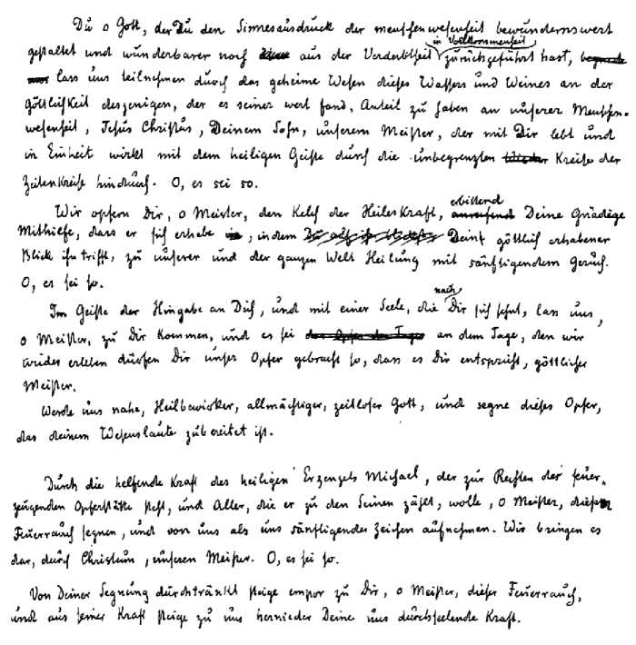

Teil aus dem Offertorium der katholischen Messe  
Übertragung aus dem Lateinischen von Rudolf Steiner

Fragment aus dem Nachlaß

Das handgeschriebene Manuskriptblatt ist undatiert und gibt keinen Hinweis darauf, in welchem  
Zusammenhang diese Übertragung entstanden ist

Du o Gott, der Du den Sinnesausdruck der Menschenwesenheit bewundernswert gestaltet und wunderbarer noch aus der Verderbtheit in Vollkommenheit zurückgeführt hast, lass uns teilnehmen durch das geheime Wesen dieses Wassers und Weines an der Göttlichkeit desjenigen, der es seiner wert fand, Anteil zu haben an unsere Menschenwesenheit, Jesus Christus, Deinem Sohn, unserem Meister, der mit Dir lebt und in Einheit wirkt mit dem heiligen Geiste durch die unbegrenzten Kreise der Zeitenkreise hindurch O, es sei so.

Wir opfern Dir, o Meister, den Kelch der Heileskraft, erbittend Deine gnadige Mithilfe, dass er sich erhebe, indem Dem göttlich erhabener Blick ihn trifft, zu unserer und der ganzen Welt Heilung mit sanftigendem Geruch O, es sei so.

Im Geiste der Hingabe an Dich, und mit einer Seele, die nach Dir sich sehnt, lass uns, o Meister, zu Dir kommen, und es sei an dem Tage, den wir wieder erleben dürfen, Dir unser Opfer gebracht so, dass es Dir entspricht, göttlicher Meister.

Werde uns nahe, Heilbewirker, allmachtiger, zeitloser Gott, und segne dieses Opfer, das deinem Wesenslaute zubereitet ist.

Durch die helfende Kraft des heiligen Erzengels Michael, der zur Rechten der feuerzeugenden Opferstatte steht, und Aller, die er zu den Seinen zahlt, wolle, o Meister, diesen Feuerrauch segnen, und von uns als uns sanftigendes Zeichen aufnehmen Wir bringen es dar, durch Christum, unseren Meister O, es sei so.

Von Deiner Segnung durchtrankt steige empor zu Dir, o Meister, dieser Feuerrauch, und aus seiner Kraft steige zu uns hernieder Deine uns durchseelende Kraft.